ФОРМА  
графического описания местоположения границ населенных пунктов,  
территориальных зон, особо охраняемых природных территорий, зон  
с особыми условиями использования территории

ОПИСАНИЕ МЕСТОПОЛОЖЕНИЯ ГРАНИЦ

публичный сервитут в целях размещения линейных объектов "Внутренние сети газоснабжения, водоснабжения и  
водоотведения на территории субкластера "Белокуриха-2" туристско-рекреационного кластера "Белокуриха"

(наименование объекта, местоположение которого описано, далее-объект)

Раздел 1

|  |  |  |
| --- | --- | --- |
| Сведения об объекте | | |
| № п/п | Характеристики объекта | Описание характеристик |
| 1 | 2 | 3 |
| 1 | Местоположение объекта | Алтайский край, г. Белокуриха |
| 2 | Площадь объекта +/- величина погрешности определения площади (P +/- Дельта P) | 205788 +/- 159 кв.м. |
| 3 | Иные характеристики объекта | Установить публичный сервитут сроком на 10 лет в целях размещения линейных объектов "Внутренние сети газоснабжения, водоснабжения и водоотведения на территории субкластера "Белокуриха-2" туристско-рекреационного кластера "Белокуриха" |

|  |  |  |  |  |  |  |  |  |  |  |  |  |  |
| --- | --- | --- | --- | --- | --- | --- | --- | --- | --- | --- | --- | --- | --- |
| ' ' а '' ■ | |  | Сведены, | ч о местоположении границ объекта | | | | | | | |  |  |
| 1. Система координат : МСК 22 i | | | | | | | | | | | | | |
| 2. Сведения о характерных точках грани | | | | Ц | объекта | | | biid : II С Jxx | | | | | |
| 1 [!  Обозначение' |  | ’ Коордй | наты, м | -■ | i Pi | ■A ! a | < A i  'Метод опр'ед еле | | НИЯ-’ | ..Средняя, квадратическая, погрешность положения | | с | 1 Ij II 1  . Описание ;...  бозначения точки | |
| характерных |  | к:': И i'il И'- |  |  | 1 ||l II |  | координат | ;dii| | характерной точки | |  | ia местности (пр | и |
|  |  | X | v |  | • |  |  | | (Mt),M |  | ! | наличии)  • ihd i.l ' ■. |  |
| 1... | Hi 1 | i o ' ’ ■! • 1 j | ltd a 3 |  | i И !■ 1: |  | 4 | illl | 5 |  |  | 6 | |
| Контур №1 |  | ! |П! И’Д I |  |  | i 111'x! Hi p d kpH | | |  | |  |  |  | |
| 1 | 445575,56 | | I 3258702,83 | | | Аналитически | | ■ 1 | 0,1 | |  |  | |
| 2. | 445546,3 | | . 3258777,22 И | | |  | Аналитически | 1 | 0,1 | |  |  |  |
| 3 | 445533,47 , | | Pli 325880 | 1,88 | |  | , Аналитически | 4 | 0,1 | |  | HI - | |
| 4 | 445511,17 | | i 3258857,38 | | | Аналитически | | 4 | 0,1 | |  | у < _ |  |
| 5 | 445496,12 | | | 3258914,63 | | |  | Аналитический | | 0,1 |  | |Р Р : а !| | | ii i |
| 6 | 445494,9 | | 3258916,8 | | | Аналитический | | | 0.1 | | i' | | | |
| 7 | 445483,74 | | 3258936,75 | | | Аналитический | | | 0,1 | |  | | |
| 8 | 445479,99 | | 3258953,79 | | | Аналитический | | | 0,1 | |  | | |
| 9 | 445470,32 | | 3258995,12 | | | Аналитический | | | 0,1 | |  | | |
| 10 | 445469,4 | | 3259006,07 | | | Аналитический | | | 0,1 | |  | | |
| 11 | 445468,92 | | 3259011,82 | | | Аналитический | | | 0,1 | |  | | |
| 12 | 445459,13 | | 3259126,13 | | | Аналитический | | | 0,1 | |  | | |
| 13 | 445481,36 | | 3259141,79 | | | Аналитический | | | 0,1 | |  | | |
| 14 | 445511,97 | | 3259155,49 | | | Аналитический | | | 0,1 | |  | | |
| 15 | 445515,22 | | 3259178,59 | | | Аналитический | | | 0,1 | |  | | |
| 16 | 445519,33 | | 3259207,8 | | | Аналитический | | | 0,1 | |  | | |
| 17 | 445522,53 | | 3259230,55 | | | Аналитический | | | 0,1 | |  | | |
| 18 | 445523,02 | | 3259234,03 | | | Аналитический | | | 0,1 | |  | | |
| 19 | 445528,58 | | 3259273,6 | | | Аналитический | | | 0,1 | |  | | |
| 20 | 445520,91 | | 3259277,49 | | | Аналитический | | | 0,1 | |  | | |
| 21 | 445493,72 | | 3259291,26 | | | Аналитический | | | 0,1 | |  | | |
| 22 | 445491,1 | | 3259303,9 | | | Аналитический | | | 0,1 | |  | | |
| 23 | 445480,87 | | 3259353,1 | | | Аналитический | | | 0,1 | |  | | |
| 24 | 445424,91 | | 3259388,81 | | | Аналитический | | | 0,1 | |  | | |
| 25 | 445396,21 | | 3259407,13 | | | Аналитический | | | 0,1 | |  | | |
| 26 | 445386,9 | | 3259413,07 | | | Аналитический | | | 0,1 | |  | | |
| 27 | 445402,25 | | 3259452,65 | | | Аналитический | | | 0,1 | |  | | |
| 28 | 445404 | | 3259457,17 | | | Аналитический | | | 0,1 | |  | | |
| 29 | 445398,77 | | 3259458,74 | | | Аналитический | | | 0,1 | |  | | |
| 30 | 445409,26 | | 3259489,02 | | | Аналитический | | | 0,1 | |  | | |
| 31 | 445425,39 | | 3259535,3 | | | Аналитический | | | 0,1 | |  | | |
| 32 | 445453,91 | | 3259611,86 | | | Аналитический | | | 0,1 | |  | | |
| 33 | 445461,14 | | 3259626,37 | | | Аналитический | | | 0,1 | |  | | |
| 34 | 445469,85 | | 3259643,84 | | | Аналитический | | | 0,1 | |  | | |
| 35 | 445472,59 | | 3259649,16 | | | Аналитический | | | 0,1 | |  | | |
| 36 | 445487,74 | | 3259673,42 | | | Аналитический | | | 0,1 | |  | | |
| 37 | 445509,3 | | 3259701,42 | | | Аналитический | | | 0,1 | |  | | |
| 38 | 445525,77 | | 3259733,59 | | | Аналитический | | | 0,1 | |  | | |
| 39 | 445540,08 | | 3259747,46 | | | Аналитический | | | 0,1 | |  | | |
| 40 | 445542,24 | | 3259750,76 | | | Аналитический | | | 0,1 | |  | | |
| 41 | 445549,55 | | 3259761,92 | | | Аналитический | | | 0,1 | |  | | |
| 42 | 445568,67 | | 3259785,58 | | | Аналитический | | | 0,1 | |  | | |
| 43 | 445575,92 | | 3259794,47 | | | Аналитический | | | 0,1 | |  | | |
| 44 | 445583,6 | | 3259811,15 | | | Аналитический | | | 0,1 | |  | | |

|  |  |  |  |  |  |
| --- | --- | --- | --- | --- | --- |
| Сведения о местоположении границ объекта | | | | | |
| 45 | 445588,48 | 3259821,74 | Аналитический | 0,1 |  |
| 46 | 445588,21 | 3259860,79 | Аналитический | 0,1 |  |
| 47 | 445575,37 | 3259877,35 | Аналитический | 0,1 |  |
| 48 | 445566,57 | 3259878,41 | Аналитический | 0,1 |  |
| 49 | 445565,41 | 3259880,34 | Аналитический | 0,1 |  |
| 50 | 445558,15 | 3259892,62 | Аналитический | 0,1 |  |
| 51 | 445554,72 | 3259899,24 | Аналитический | 0,1 |  |
| 52 | 445551,58 | 3259905,99 | Аналитический | 0,1 |  |
| 53 | 445544,58 | 3259926,78 | Аналитический | 0,1 |  |
| 54 | 445541,89 | 3259941,54 | Аналитический | 0,1 |  |
| 55 | 445540,42 | 3259949,55 | Аналитический | 0,1 |  |
| 56 | 445541,2 | 3260003,71 | Аналитический | 0,1 |  |
| 57 | 445531,24 | 3260035,77 | Аналитический | 0,1 |  |
| 58 | 445529,34 | 3260042,21 | Аналитический | 0,1 |  |
| 59 | 445528,26 | 3260050,46 | Аналитический | 0,1 |  |
| 60 | 445532,23 | 3260067,09 | Аналитический | о,1 |  |
| 61 | 445536,42 | 3260073,16 | Аналитический | 0,1 |  |
| 62 | 445534,67 | 3260099,84 | Аналитический | 0,1 |  |
| 63 | 445502,65 | 3260244,29 | Аналитический | 0,1 |  |
| 64 | 445496,39 | 3260262,39 | Аналитический | 0,1 |  |
| 65 | 445478,6 | 3260362,23 | Аналитический | 0,1 |  |
| 66 | 445466,72 | 3260412,85 | Аналитический | 0,1 |  |
| 67 | 445451,64 | 3260487,42 | Аналитический | 0,1 |  |
| 68 | 445445,24 | 3260517,19 | Аналитический | 0,1 |  |
| 69 | 445432,51 | 3260566,82 | Аналитический | 0,1 |  |
| 70 | 445386,34 | 3260667,16 | Аналитический | 0,1 |  |
| 71 | 445371,29 | 3260694,86 | Аналитический | 0,1 |  |
| 72 | 445364,48 | 3260699,52 | Аналитический | 0,1 |  |
| 73 | 445300,41 | 3260748,52 | Аналитический | 0,1 |  |
| 74 | 445247,41 | 3260789,16 | Аналитический | 0,1 |  |
| 75 | 445247,37 | 3260791,99 | Аналитический | 0,1 |  |
| 76 | 445243,7 | 3260792,01 | Аналитический | 0,1 |  |
| 77 | 445240,59 | 3260794,39 | Аналитический | 0,1 |  |
| 78 | 445127,11 | 3260795,81 | Аналитический | 0,1 |  |
| 79 | 445045,41 | 3260706,56 | Аналитический | 0,1 |  |
| 80 | 445026,17 | 3260682,19 | Аналитический | 0,1 |  |
| 81 | 445012,75 | 3260665,2 | Аналитический | 0,1 |  |
| 82 | 444991,87 | 3260638,76 | Аналитический | 0,1 |  |
| 83 | 444967,81 | 3260622,77 | Аналитический | 0,1 |  |
| 84 | 444933,2 | 3260602,27 | Аналитический | 0,1 |  |
| 85 | 444898,6 | 3260583,38 | Аналитический | 0,1 |  |
| 86 | 444862,78 | 3260565,2 | Аналитический | 0,1 |  |
| 87 | 444827,98 | 3260548,47 | Аналитический | 0,1 |  |
| 88 | 444783,89 | 3260532,66 | Аналитический | 0,1 |  |
| 89 | 444744,62 | 3260519,67 | Аналитический | 0,1 |  |
| 90 | 444731,1 | 3260516,23 | Аналитический | 0,1 |  |
| 91 | 444733,25 | 3260510,47 | Аналитический | 0,1 |  |
| 92 | 444746,74 | 3260514,02 | Аналитический | 0,1 |  |
| 93 | 444788,22 | 3260527,9 | Аналитический | 0,1 |  |
| 94 | 444830,92 | 3260543,41 | Аналитический | 0,1 |  |
| 95 | 444866,22 | 3260560,44 | Аналитический | 0,1 |  |
| 96 | 444901,57 | 3260578,31 | Аналитический | 0,1 |  |
| 97 | 444936,87 | 3260597,58 | Аналитический | 0,1 |  |

|  |  |  |  |  |  |
| --- | --- | --- | --- | --- | --- |
|  | | Сведения о мест | ^положении границ о | бъекта |  |
| 98 | 444971,52 | 3260618,15 | Аналитический | 0,1 |  |
| 99 | 444996,13 | 3260634,47 | Аналитический | о,1 |  |
| 100 | 445013,37 | 3260656,32 | Аналитический | 0,1 |  |
| 101 | 445026,75 | 3260673,28 | Аналитический | 0,1 |  |
| 102 | 445050,47 | 3260703,33 | Аналитический | 0,1 |  |
| 103 | 445076,56 | 3260731,19 | Аналитический | 0,1 |  |
| 104 | 445129,78 | 3260789,69 | Аналитический | 0,1 |  |
| 105 | 445244,31 | 3260788,25 | Аналитический | 0,1 |  |
| 106 | 445299,45 | 3260747,84 | Аналитический | 0,1 |  |
| 107 | 445294,39 | 3260744,22 | Аналитический | 0,1 |  |
| 10.8 | 445303,07 | 3260736,86 | Аналитический | 0,1 |  |
| 109 | 445306,66 | 3260741,6 | Аналитический | 0,1 |  |
| 110 | 445327,7 | 3260726,09 | Аналитический | 0,1 |  |
| 111 | 445333,42 | 3260721,94 | Аналитический | 0,1 |  |
| 112 | 445360,42 | 3260694,68 | Аналитический | 0,1 |  |
| 113 | 445317,1 | 3260643,05 | Аналитический | 0,1 |  |
| 114 | 445298,65 | 3260619,51 | Аналитический | 0,1 |  |
| 115 | 445258,54 | 3260568,36 | Аналитический | 0,1 |  |
| 116 | 445255,2 | 3260564,1 | Аналитический | 0,1 |  |
| 117 | 445239,07 | 3260542,37 | Аналитический | 0,1 |  |
| 118 | 445219,69 | 3260516,25 | Аналитический | 0,1 |  |
| 119 | 445200,52 | 3260490,4 | Аналитический | 0,1 |  |
| 120 | 445228,81 | 3260468,35 | Аналитический | 0,1 |  |
| 121 | 445202,57 | 3260449,85 | Аналитический | 0,1 |  |
| 122 | 445179,93 | 3260431,82 | Аналитический | 0,1 |  |
| 123 | 445164,76 | 3260417,82 | Аналитический | 0,1 |  |
| 124 | 445152,68 | 3260404,94 | Аналитический | 0,1 |  |
| 125 | 445140,44 | 3260390,19 | Аналитический | 0,1 |  |
| 126 | 445128,01 | 3260373,21 | Аналитический | 0,1 |  |
| 127 | 445118,65 | 3260358,63 | Аналитический | 0,1 |  |
| 128 | 445109,81 | 3260341,61 | Аналитический | 0,1 |  |
| 129 | 445101,95 | 3260324,15 | Аналитический | 0,1 |  |
| 130 | 445089,15 | 3260287,75 | Аналитический | 0,1 |  |
| 131 | 445079,19 | 3260249,71 | Аналитический | 0,1 |  |
| 132 | 445065,72 | 3260208,58 | Аналитический | 0,1 |  |
| 133 | 445052,79 | 3260174,16 | Аналитический | 0,1 |  |
| 134 | 445047,13 | 3260154,98 | Аналитический | 0,1 |  |
| 135 | 445043,98 | 3260134,19 | Аналитический | 0,1 |  |
| 136 | 445039,28 | 3260114,15 | Аналитический | 0,1 |  |
| 137 | 445033,74 | 3260102,35 | Аналитический | 0,1 |  |
| 138 | 445029,12 | 3260092,5 | Аналитический | 0,1 |  |
| 139 | 445014,68 | 3260074,78 | Аналитический | 0,1 |  |
| 140 | 444998,84 | 3260059,92 | Аналитический | 0,1 |  |
| 141 | 444997,46 | 3260058,63 | Аналитический | 0,1 |  |
| 142 | 444977,12 | 3260046,88 | Аналитический | 0,1 |  |
| 143 | 444967,68 | 3260043,71 | Аналитический | 0,1 |  |
| 144 | 444955,05 | 3260039,47 | Аналитический | 0,1 |  |
| 145 | 444950,72 | 3260038,79 | Аналитический | 0,1 |  |
| 146 | 444944,99 | 3260037,9 | Аналитический | 0,1 |  |
| 147 | 444932,92 | 3260036 | Аналитический | 0,1 |  |
| 148 | 444906,63 | 3260034,01 | Аналитический | 0,1 |  |
| 149 | 444891,74 | 3260033,63 | Аналитический | 0,1 |  |
| 150 | 444851,57 | 3260029,42 | Аналитический | 0,1 |  |

|  |  |  |  |  |  |
| --- | --- | --- | --- | --- | --- |
|  |  | Сведения о мест | эположении границ о | бьекта |  |
| 151 | 444809,44 | 3260033,56 | Аналитический | о,1 | - |
| 152 | 444784,35 | 3260037,02 | Аналитический | 0,1 |  |
| 153 | 444780,12 | 3260037,6 | Аналитический | 0,1 |  |
| 154 | 444732,59 | 3260053,96 | Аналитический | 0,1 |  |
| 155 | 444728,16 | 3260093 | Аналитический | 0,1 |  |
| 156 | 444723,52 | 3260133,84 | Аналитический | 0,1 |  |
| 157 | 444716,47 | 3260195,97 | Аналитический | 0,1 |  |
| 158 | 444746,46 | 3260318,03 | Аналитический | 0,1 |  |
| 159 | 444778,6 | 3260448,86 | Аналитический | 0,1 |  |
| 160 | 444767,38 | 3260476,21 | Аналитический | 0,1 |  |
| 161 | 444741,74 | 3260466,23 | Аналитический | 0,1 |  |
| 162 | 444751,25 | 3260442,96 | Аналитический | 0,1 |  |
| 163 | 444702,05 | 3260241,57 | Аналитический | 0,1 |  |
| 164 | 444690,98 | 3260196,04 | Аналитический | 0,1 |  |
| 165 | 444697,51 | 3260136,87 | Аналитический | 0,1 |  |
| 166 | 444700,41 | 3260110,61 | Аналитический | 0,1 |  |
| 167 | 444709,92 | 3260024,43 | Аналитический | 0,1 |  |
| 168 | 444693,81 | 3259942,78 | Аналитический | 0,1 |  |
| 169 | 444670,66 | 3259901,21 | Аналитический | 0,1 |  |
| 170 | 444649,19 | 3259783,9 | Аналитический | 0,1 |  |
| 171 | 444596,6 | 3259562,32 | Аналитический | 0,1 |  |
| 172 | 444577 | 3259512,85 | Аналитический | 0,1 |  |
| 173 | 444479,33 | 3259265,58 | Аналитический | 0,1 |  |
| 174 | 444507,71 | 3259272,17 | Аналитический | 0,1 |  |
| 175 | 444591,98 | 3259500,32 | Аналитический | 0,1 |  |
| 176 | 444612,83 | 3259553,87 | Аналитический | 0,1 |  |
| 177 | 444626,33 | 3259610,37 | Аналитический | 0,1 |  |
| 178 | 444671,49 | 3259604,88 | Аналитический | 0,1 |  |
| 179 | 444878,35 | 3259610,14 | Аналитический | 0,1 |  |
| 180 | 444963,88 | 3259564,94 | Аналитический | 0,1 |  |
| 181 | 444970,27 | 3259563,45 | Аналитический | 0,1 |  |
| 182 | 444973,7 | 3259562,66 | Аналитический | 0,1 |  |
| 183 | 445019,72 | 3259551,94 | Аналитический | 0,1 |  |
| 184 | 445132,92 | 3259597,18 | Аналитический | 0,1 |  |
| 185 | 445288,9 | 3259515,66 | Аналитический | 0,1 |  |
| 186 | 445308,76 | 3259505,28 | Аналитический | 0,1 |  |
| 187 | 445331,53 | 3259493,37 | Аналитический | 0,1 |  |
| 188 | 445354,76 | 3259481,23 | Аналитический | 0,1 |  |
| 189 | 445330,23 | 3259419,89 | Аналитический | 0,1 |  |
| 190 | 445362,66 | 3259398,54 | Аналитический | 0,1 |  |
| 191 | 445357,34 | 3259389,7 | Аналитический | 0,1 |  |
| 192 | 445361,14 | 3259387,37 | Аналитический | 0,1 |  |
| 193 | 445364,93 | 3259385,04 | Аналитический | 0,1 |  |
| 194 | 445365,81 | 3259386,28 | Аналитический | 0,1 |  |
| 195 | 445370,62 | 3259393,36 | Аналитический | 0,1 |  |
| 196 | 445377,68 | 3259388,91 | Аналитический | 0,1 |  |
| 197 | 445397,3 | 3259376,32 | Аналитический | 0,1 |  |
| 198 | 445457,73 | 3259336,32 | Аналитический | 0,1 |  |
| 199 | 445470,61 | 3259280,39 | Аналитический | 0,1 |  |
| 200 | 445469,72 | 3259273,57 | Аналитический | 0,1 |  |
| 201 | 445469,7 | 3259262,15 | Аналитический | 0,1 |  |
| 202 | 445469,79 | 3259239,09 | Аналитический | 0,1 |  |
| 203 | 445469,89 | 3259216,04 | Аналитический | 0,1 |  |

|  |  |  |  |  |  |
| --- | --- | --- | --- | --- | --- |
|  | | Сведения о мест | эположении границ о | бъекта |  |
| 204 | 445467,08 | 3259213,57 | Аналитический | о,1 | - |
| 205 | 445441,7 | 3259184,59 | Аналитический | 0,1 | - |
| 206 | 445438,68 | 3259181,15 | Аналитический | 0,1 |  |
| 207 | 445440,17 | 3259164,44 | Аналитический | 0,1 |  |
| 208 | 445441,52 | 3259149,32 | Аналитический | 0,1 |  |
| 209 | 445437,06 | 3259147,24 | Аналитический | 0,1 |  |
| 210 | 445429,7 | 3259143,81 | Аналитический | 0,1 |  |
| 211 | 445446,89 | 3258973,95 | Аналитический | 0,1 |  |
| 212 | 445435,84 | 3258974,06 | Аналитический | 0,1 |  |
| 213 | 445410,65 | 3258974,32 | Аналитический | 0,1 |  |
| 214 | 445410,44 | 3258974,33 | Аналитический | 0,1 |  |
| 215 | 445362,27 | 3258974,83 | Аналитический | 0,1 |  |
| 216 | 445362,51 | 3258993,84 | Аналитический | 0,1 |  |
| 217 | 445362,51 | 3259038,39 | Аналитический | 0,1 |  |
| 218 | 445362,26 | 3259054,46 | Аналитический | 0,1 |  |
| 219 | 445313,94 | 3259054,45 | Аналитический | 0,1 |  |
| 220 | 445278,21 | 3259054,44 | Аналитический | 0,1 |  |
| 221 | 445270,86 | 3259054,43 | Аналитический | 0,1 |  |
| 222 | 445270,87 | 3259002,06 | Аналитический | 0,1 |  |
| 223 | 445270,89 | 3258937,57 | Аналитический | 0,1 |  |
| 224 | 445362,29 | 3258937,6 | Аналитический | 0,1 |  |
| 225 | 445380,8 | 3258937,6 | Аналитический | 0,1 |  |
| 226 | 445417,7 | 3258944,03 | Аналитический | 0,1 |  |
| 227 | 445418,21 | 3258944,05 | Аналитический | 0,1 |  |
| 228 | 445426,29 | 3258944,23 | Аналитический | 0,1 |  |
| 229 | 445431,19 | 3258944,25 | Аналитический | 0,1 |  |
| 230 | 445450,62 | 3258944,26 | Аналитический | 0,1 |  |
| 231 | 445451,76 | 3258942,17 | Аналитический | 0,1 |  |
| 232 | 445462,45 | 3258922,58 | Аналитический | 0,1 |  |
| 233 | 445473,83 | 3258901,71 | Аналитический | 0,1 |  |
| 234 | 445485,88 | 3258854,88 | Аналитический | 0,1 |  |
| 235 | 445486,91 | 3258850,89 | Аналитический | 0,1 |  |
| 236 | 445509,05 | 3258795,05 | Аналитический | 0,1 |  |
| 237 | 445511,23 | 3258789,57 | Аналитический | 0,1 |  |
| 238 | 445516,03 | 3258782,1 | Аналитический | 0,1 |  |
| 239 | 445515,66 | 3258780,13 | Аналитический | 0,1 |  |
| 240 | 445512,67 | 3258764,4 | Аналитический | 0,1 |  |
| 241 | 445490,14 | 3258764,23 | Аналитический | 0,1 |  |
| 242 | 445452 | 3258763,84 | Аналитический | 0,1 |  |
| 243 | 445435,71 | 3258763,68 | Аналитический | 0,1 |  |
| 244 | 445426,4 | 3258763,59 | Аналитический | 0,1 |  |
| 245 | 445426,39 | 3258764,84 | Аналитический | 0,1 |  |
| 246 | 445426,26 | 3258783,74 | Аналитический | 0,1 |  |
| 247 | 445426,22 | 3258788,16 | Аналитический | 0,1 |  |
| 248 | 445407,9 | 3258792,86 | Аналитический | 0,1 |  |
| 249 | 445405,42 | 3258785,05 | Аналитический | 0,1 |  |
| 250 | 445418,38 | 3258781,46 | Аналитический | 0,1 |  |
| 251 | 445418,38 | 3258780,98 | Аналитический | 0,1 |  |
| 252 | 445418,39 | 3258764,91 | Аналитический | 0,1 |  |
| 253 | 445418,39 | 3258762,45 | Аналитический | 0,1 |  |
| 254 | 445344,86 | 3258761,93 | Аналитический | 0,1 |  |
| 255 | 445344,72 | 3258765,54 | Аналитический | 0,1 |  |
| 256 | 445341,34 | 3258861,17 | Аналитический | 0,1 |  |

|  |  |  |  |  |  |
| --- | --- | --- | --- | --- | --- |
|  |  | Сведения о мест< | эположении границ о | бъекта |  |
| 257 | 445374,37 | 3258879,88 | Аналитический | 0,1 | - |
| 258 | 445428,64 | 3258880,42 | Аналитический | 0,1 |  |
| 259 | 445429,11 | 3258896,35 | Аналитический | 0,1 |  |
| 260 | 445317,99 | 3258905,47 | Аналитический | 0,1 |  |
| 261 | 445316,81 | 3258937,59 | Аналитический | 0,1 |  |
| 262 | 445292,53 | 3258937,58 | Аналитический | 0,1 |  |
| 263 | 445293,46 | 3258903,19 | Аналитический | 0,1 |  |
| 264 | 445212,27 | 3258903,7 | Аналитический | 0,1 |  |
| 265 | 445141,98 | 3258919,67 | Аналитический | 0,1 |  |
| 266 | 445082,47 | 3258934,51 | Аналитический | 0,1 |  |
| 267 | 445040,18 | 3258921,92 | Аналитический | 0,1 |  |
| 268 | 445032,28 | 3258950,82 | Аналитический | 0,1 |  |
| 269 | 445026,02 | 3258951,69 | Аналитический | 0,1 |  |
| 270 | 445010,34 | 3258953,89 | Аналитический | 0,1 |  |
| 271 | 444983,59 | 3258957,64 | Аналитический | 0,1 |  |
| 272 | 444979,17 | 3258958,26 | Аналитический | 0,1 |  |
| 273 | 444957,74 | 3258961,26 | Аналитический | 0,1 |  |
| 274 | 444911,98 | 3258976,29 | Аналитический | 0,1 |  |
| 275 | 444844,66 | 3258979,14 | Аналитический | 0,1 |  |
| 276 | 444730,76 | 3259014,59 | Аналитический | 0,1 |  |
| 277 | 444671,38 | 3259029,15 | Аналитический | 0,1 |  |
| 278 | 444594,53 | 3259047,98 | Аналитический | 0,1 |  |
| 279 | 444546,58 | 3259067,36 | Аналитический | 0,1 |  |
| 280 | 444531,42 | 3259073,49 | Аналитический | 0,1 |  |
| 281 | 444539,76 | 3259054,44 | Аналитический | 0,1 |  |
| 282 | 444551,79 | 3259049,5 | Аналитический | 0,1 |  |
| 283 | 444591,11 | 3259033,71 | Аналитический | 0,1 |  |
| 284 | 444650,97 | 3259018,85 | Аналитический | 0,1 |  |
| 285 | 444727,45 | 3258999,87 | Аналитический | 0,1 |  |
| 286 | 444841,32 | 3258964,34 | Аналитический | 0,1 |  |
| 287 | 444902,66 | 3258960,67 | Аналитический | 0,1 |  |
| 288 | 444897,85 | 3258932,71 | Аналитический | 0,1 |  |
| 289 | 444915,92 | 3258929,6 | Аналитический | 0,1 |  |
| 290 | 444920,73 | 3258957,56 | Аналитический | 0,1 |  |
| 291 | 444957,62 | 3258945,65 | Аналитический | 0,1 |  |
| 292 | 445020,09 | 3258937,31 | Аналитический | 0,1 |  |
| 293 | 445030,03 | 3258903,52 | Аналитический | 0,1 |  |
| 294 | 445080,86 | 3258919,43 | Аналитический | 0,1 |  |
| 295 | 445133,82 | 3258906,69 | Аналитический | 0,1 |  |
| 296 | 445212,41 | 3258888,31 | Аналитический | 0,1 |  |
| 297 | 445316,48 | 3258887,25 | Аналитический | 0,1 |  |
| 298 | 445324,9 | 3258884,83 | Аналитический | 0,1 |  |
| 299 | 445329,36 | 3258765,67 | Аналитический | 0,1 |  |
| 300 | 445330,07 | 3258746,87 | Аналитический | 0,1 |  |
| 301 | 445429,52 | 3258747,43 | Аналитический | 0,1 |  |
| 302 | 445429,52 | 3258729,95 | Аналитический | 0,1 |  |
| 303 | 445456,25 | 3258729,95 | Аналитический | 0,1 |  |
| 304 | 445456,29 | 3258753,74 | Аналитический | 0,1 |  |
| 305 | 445533,17 | 3258754,56 | Аналитический | 0,1 |  |
| 306 | 445556 | 3258696,19 | Аналитический | 0,1 |  |
| 1 | 445575,56 | 3258702,83 | Аналитический | 0,1 | - |
|  |  |  |  | |  |

|  |  |  |  |  |  |
| --- | --- | --- | --- | --- | --- |
| Сведения о местоположении границ объекта | | | | | |
| 335 | 445489,02 | 3259175,63 | Аналитический | 0,1 |  |
| 336 | 445497,02 | 3259233,89 | Аналитический | 0,1 |  |
| 337 | 445500,52 | 3259259,34 | Аналитический | 0,1 |  |
| 338 | 445476,07 | 3259272,16 | Аналитический | 0,1 |  |
| 339 | 445475,93 | 3259217,51 | Аналитический | 0,1 |  |
| 340 | 445475,91 | 3259212,4 | Аналитический | 0,1 |  |
| 341 | 445450,61 | 3259185,44 | Аналитический | 0,1 |  |
| 342 | 445444,64 | 3259179,07 | Аналитический | 0,1 |  |
| 343 | 445446,13 | 3259159,9 | Аналитический | 0,1 |  |
| 344 | 445446,76 | 3259151,75 | Аналитический | о,1 |  |
| 345 | 445453 | 3259154,66 | Аналитический | 0,1 |  |
| 346 | 445457,05 | 3259156,54 | Аналитический | 0,1 |  |
| 335 | 445489,02 | 3259175,63 | Аналитический | 0,1 |  |
|  |  |  |  | |  |
| 348 | 445405,48 | 3259555,19 | Аналитический | 0,1 |  |
| 349 | 445431,15 | 3259622,98 | Аналитический | 0,1 |  |
| 350 | 445449,67 | 3259659,14 | Аналитический | 0,1 |  |
| 351 | 445464,47 | 3259682,51 | Аналитический | 0,1 |  |
| 352 | 445486,6 | 3259711,98 | Аналитический | 0,1 |  |
| 353 | 445505,74 | 3259748,42 | Аналитический | 0,1 |  |
| 354 | 445519,9 | 3259762,42 | Аналитический | 0,1 |  |
| 355 | 445530,05 | 3259777,42 | Аналитический | 0,1 |  |
| 356 | 445555,85 | 3259809,97 | Аналитический | 0,1 |  |
| 357 | 445563,17 | 3259825,91 | Аналитический | 0,1 |  |
| 358 | 445563,17 | 3259840,86 | Аналитический | 0,1 |  |
| 359 | 445550,76 | 3259841,11 | Аналитический | 0,1 |  |
| 360 | 445550,41 | 3259841,12 | Аналитический | 0,1 |  |
| 361 | 445547,45 | 3259821,68 | Аналитический | 0,1 |  |
| 362 | 445546,64 | 3259816,4 | Аналитический | 0,1 |  |
| 363 | 445519,73 | 3259783,81 | Аналитический | 0,1 |  |
| 364 | 445495,05 | 3259750,86 | Аналитический | 0,1 |  |
| 365 | 445471,79 | 3259719,3 | Аналитический | 0,1 |  |
| 366 | 445431,15 | 3259648,65 | Аналитический | 0,1 |  |
| 367 | 445426,06 | 3259638,29 | Аналитический | 0,1 |  |
| 368 | 445396,27 | 3259574,9 | Аналитический | 0,1 |  |
| 369 | 445380,19 | 3259531,58 | Аналитический | 0,1 |  |
| 370 | 445376,77 | 3259522,36 | Аналитический | 0,1 |  |
| 371 | 445372,5 | 3259510,86 | Аналитический | 0,1 |  |
| 372 | 445388,8 | 3259505,99 | Аналитический | 0,1 |  |
| 373 | 445390,13 | 3259510 | Аналитический | 0,1 |  |
| 374 | 445391,43 | 3259513,74 | Аналитический | 0,1 |  |
| 348 | 445405,48 | 3259555,19 . | Аналитический | 0,1 |  |
|  |  |  |  | |  |
| 505 | 445411,68 | 3260507,17 | Аналитический | 0,1 |  |
| 506 | 445429,46 | 3260520,89 | Аналитический | 0,1 |  |
| 507 | 445422,95 | 3260556,91 | Аналитический | 0,1 |  |
| 508 | 445406,01 | 3260556,78 | Аналитический | 0,1 |  |
| 509 | 445402,29 | 3260607,01 | Аналитический | 0,1 |  |
| 510 | 445394,31 | 3260632,54 | Аналитический | 0,1 |  |
| 511 | 445368,42 | 3260681,33 | Аналитический | 0,1 |  |
| 512 | 445303,9 | 3260602,89 | Аналитический | 0,1 |  |
| 513 | 445245,07 | 3260525,05 | Аналитический | 0,1 |  |
| 514 | 445265,92 | 3260495,64 | Аналитический | 0,1 |  |

|  |  |  |  |  |  |
| --- | --- | --- | --- | --- | --- |
| Сведения о местоположении границ объекта | | | | |  |
| 515 | 445304,85 | 3260526,15 | Аналитический | 0,1 |  |
| 516 | 445321,12 | 3260535,14 | Аналитический | 0,1 |  |
| 517 | 445338,25 | 3260540,3 | Аналитический | 0,1 |  |
| 518 | 445354,75 | 3260542,12 | Аналитический | 0,1 |  |
| 519 | 445372,59 | 3260539,41 | Аналитический | 0,1 |  |
| 520 | 445385,71 | 3260533,13 | Аналитический | 0,1 |  |
| 521 | 445402,27 | 3260520,39 | Аналитический | 0,1 |  |
| 505 | 445411,68 | 3260507,17 | Аналитический | 0,1 |  |
|  |  |  |  | |  |
| 375 | 445386,45 | 3259566,41 | Аналитический | 0,1 |  |
| 376 | 445392,1 | 3259581,45 | Аналитический | 0,1 |  |
| 377 | 445402,63 | 3259603,51 | Аналитический | 0,1 |  |
| 378 | 445420,5 | 3259641,18 | Аналитический | 0,1 |  |
| 379 | 445425 | 3259650,56 | Аналитический | 0,1 |  |
| 380 | 445466,81 | 3259723,61 | Аналитический | 0,1 |  |
| 381 | 445515,63 | 3259788,96 | Аналитический | 0,1 |  |
| 382 | 445542,08 | 3259821,01 | Аналитический | 0,1 |  |
| 383 | 445544,6 | 3259841,12 | Аналитический | 0,1 |  |
| 384 | 445535,04 | 3259840,65 | Аналитический | 0,1 |  |
| 385 | 445512,85 | 3259900,55 | Аналитический | 0,1 |  |
| 386 | 445399,73 | 3259850,42 | Аналитический | 0,1 |  |
| 387 | 445396,5 | 3259848,99 | Аналитический | 0,1 |  |
| 388 | 445385,43 | 3259844,06 | Аналитический | 0,1 |  |
| 389 | 445388,07 | 3259836,46 | Аналитический | 0,1 |  |
| 390 | 445374,71 | 3259831,36 | Аналитический | 0,1 |  |
| 391 | 445370,74 | 3259840,81 | Аналитический | 0,1 |  |
| 392 | 445364,22 | 3259838,11 | Аналитический | 0,1 |  |
| 393 | 445320,84 | 3259820,19 | Аналитический | 0,1 |  |
| 394 | 445285,19 | 3259805,46 | Аналитический | 0,1 |  |
| 395 | 445283,15 | 3259804,62 | Аналитический | 0,1 |  |
| 396 | 445200,05 | 3259736,39 | Аналитический | 0,1 |  |
| 397 | 445050,88 | 3259685,2 | Аналитический | 0,1 |  |
| 398 | 444987,72 | 3259588,16 | Аналитический | 0,1 |  |
| 399 | 444975,31 | 3259582,71 | Аналитический | 0,1 |  |
| 400 | 445018,45 | 3259572,8 | Аналитический | 0,1 |  |
| 401 | 445134,88 | 3259619,34 | Аналитический | 0,1 |  |
| 402 | 445293,63 | 3259535,92 | Аналитический | 0,1 |  |
| 403 | 445321,08 | 3259526,33 | Аналитический | 0,1 |  |
| 404 | 445366,34 | 3259512,74 | Аналитический | 0,1 |  |
| 405 | 445373,64 | 3259532,27 | Аналитический | 0,1 |  |
| 375 | 445386,45 | 3259566,41 | Аналитический | 0,1 |  |
|  |  |  |  | |  |
| 407 | 445369,1 | 3259859,03 | Аналитический | 0,1 |  |
| 408 | 445507,76 | 3259919,79 | Аналитический | 0,1 |  |
| 409 | 445506,15 | 3259929,22 | Аналитический | 0,1 |  |
| 410 | 445501,34 | 3259957,49 | Аналитический | 0,1 |  |
| 411 | 445493,44 | 3260003,99 | Аналитический | 0,1 |  |
| 412 | 445485,24 | 3260001,95 | Аналитический | 0,1 |  |
| 413 | 445481,5 | 3260016,57 | Аналитический | 0,1 |  |
| 414 | 445490,85 | 3260019,51 | Аналитический | 0,1 |  |
| 415 | 445486,51 | 3260074,16 | Аналитический | 0,1 |  |
| 416 | 445493,16 | 3260075,33 | Аналитический | 0,1 | - |
| 417 | 445491,61 | 3260084,4 | Аналитический | 0,1 | - |

|  |  |  |  |  |  |
| --- | --- | --- | --- | --- | --- |
| Сведения о местоположении границ о | | | | бъекта |  |
| 418 | 445486,54 | 3260114,91 | Аналитический | 0,1 |  |
| 419 | 445476,33 | 3260165,4 | Аналитический, | 0,1 |  |
| 420 | 445469,9 | 3260196,86 | Аналитический | 0,1 |  |
| 421 | 445460,71 | 3260235,81 | Аналитический | 0,1 |  |
| 422 | 445447,9 | 3260274,22 | Аналитический | 0,1 |  |
| 423 | 445445,51 | 3260286,76 | Аналитический | 0,1 |  |
| 424 | 445440,06 | 3260315,34 | Аналитический | 0,1 |  |
| 425 | 445433,5 | 3260357,24 | Аналитический | 0,1 |  |
| 426 | 445428,18 | 3260392,28 | Аналитический | 0,1 |  |
| 427 | 445419,95 | 3260431,4 | Аналитический | 0,1 |  |
| 428 | 445409,65 | 3260482,65 | Аналитический | 0,1 |  |
| 429 | 445389,99 | 3260490,61 | Аналитический | 0,1 |  |
| 430 | 445380,09 | 3260503,54 | Аналитический | 0,1 |  |
| 431 | 445354,8 | 3260514,03 | Аналитический | 0,1 |  |
| 432 | 445335,55 | 3260510,22 | Аналитический | 0,1 |  |
| 433 | 445326,78 | 3260496,11 | Аналитический | 0,1 |  |
| 434 | 445323,91 | 3260491,49 | Аналитический | 0,1 |  |
| 435 | 445302,91 | 3260474,76 | Аналитический | 0,1 |  |
| 436 | 445295,14 | 3260473,85 | Аналитический | 0,1 |  |
| 437 | 445283,67 | 3260472,5 | Аналитический | 0,1 |  |
| 438 | 445253,59 | 3260449,04 | Аналитический | 0,1 |  |
| 439 | 445249,53 | 3260445,88 | Аналитический | о,1 |  |
| 440 | 445228,26 | 3260462,45 | Аналитический | 0,1 |  |
| 441 | 445205,28 | 3260445,72 | Аналитический | 0,1 |  |
| 442 | 445182,64 | 3260427,69 | Аналитический | 0,1 |  |
| 443 | 445168,41 | 3260414,86 | Аналитический | 0,1 |  |
| 444 | 445155,39 | 3260400,81 | Аналитический | 0,1 |  |
| 445 | 445143,15 | 3260386,06 | Аналитический | 0,1 |  |
| 446 | 445131,82 | 3260370,59 | Аналитический | 0,1 |  |
| 447 | 445121,36 | 3260354,5 | Аналитический | 0,1 |  |
| 448 | 445112,52 | 3260337,48 | Аналитический | 0,1 |  |
| 449 | 445104,66 | 3260320,02 | Аналитический | 0,1 |  |
| 450 | 445097,88 | 3260302,04 | Аналитический | 0,1 |  |
| 451 | 445091,86 | 3260283,62 | Аналитический | 0,1 |  |
| 452 | 445086,51 | 3260264,81 | Аналитический | 0,1 |  |
| 453 | 445081,9 | 3260245,58 | Аналитический | 0,1 |  |
| 454 | 445069,46 | 3260207,61 | Аналитический | 0,1 |  |
| 455 | 445062,57 | 3260188,79 | Аналитический | 0,1 |  |
| 456 | 445055,5 | 3260170,03 | Аналитический | 0,1 |  |
| 457 | 445049,84 | 3260150,85 | Аналитический | 0,1 |  |
| 458 | 445046,7 | 3260130,84 | Аналитический | 0,1 |  |
| 459 | 445041,99 | 3260110,02 | Аналитический | 0,1 |  |
| 460 | 445039,55 | 3260104,65 | Аналитический | 0,1 |  |
| 461 | 445032,55 | 3260089,26 | Аналитический | 0,1 |  |
| 462 | 445017,39 | 3260070,65 | Аналитический | 0,1 |  |
| 463 | 445006,2 | 3260060,16 | Аналитический | 0,1 |  |
| 464 | 445015,91 | 3260060,47 | Аналитический | 0,1 |  |
| 465 | 445076,4 | 3260087,79 | Аналитический | 0,1 |  |
| 466 | 445078,65 | 3260066,89 | Аналитический | 0,1 |  |
| 467 | 445039,21 | 3260040,08 | Аналитический | 0,1 |  |
| 468 | 445045,25 | 3260038,74 | Аналитический | 0,1 |  |
| 469 | 445063,12 | 3260034,48 | Аналитический | 0,1 |  |
| 470 | 445070,93 | 3260036,51 | Аналитический | 0,1 |  |

|  |  |  |  |  |  |
| --- | --- | --- | --- | --- | --- |
| Сведения о местоположении границ объекта | | | | | |
| 471 | 445103,9 | 3260044,57 | Аналитический | 0,1 |  |
| 472 | 445156,03 | 3260054,51 | Аналитический | 0,1 |  |
| 473 | 445187,71 | 3260060,55 | Аналитический | 0,1 |  |
| 474 | 445280,07 | 3260102,21 | Аналитический | 0,1 |  |
| 475 | 445379,01 | 3260149,8 | Аналитический | 0,1 |  |
| 476 | 445384,57 | 3260135,57 | Аналитический | 0,1 |  |
| 477 | 445375,67 | 3260131,33 | Аналитический | 0,1 |  |
| 478 | 445219,55 | 3260057,42 | Аналитический | 0,1 |  |
| 479 | 445192,8 | 3260046,58 | Аналитический | 0,1 |  |
| 480 | 445138,58 | 3260035,97 | Аналитический | 0,1 |  |
| 481 | 445097,15 | 3260027,86 | Аналитический | 0,1 |  |
| 482 | 445063,15 | 3260018,87 | Аналитический | 0,1 |  |
| 483 | 445028,89 | 3260027,43 | Аналитический | 0,1 |  |
| 484 | 445012,16 | 3260024,08 | Аналитический | 0,1 |  |
| 485 | 444949,74 | 3260010,9 | Аналитический | 0,1 |  |
| 486 | 444944,13 | 3260010,58 | Аналитический | 0,1 |  |
| 487 | 444930,53 | 3260009,82 | Аналитический | 0,1 |  |
| 488 | 444901,72 | 3260005,94 | Аналитический | 0,1 |  |
| 489 | 444853,5 | 3260004,5 | Аналитический | 0,1 |  |
| 490 | 444788,95 | 3260009,91 | Аналитический | 0,1 |  |
| 491 | 444767,5 | 3260005,66 | Аналитический | 0,1 |  |
| 492 | 444749,82 | 3260002,28 | Аналитический | 0,1 |  |
| 493 | 444691,09 | 3259894,43 | Аналитический | 0,1 |  |
| 494 | 444633,27 | 3259631,35 | Аналитический | 0,1 |  |
| 495 | 444661,84 | 3259625,29 | Аналитический | 0,1 |  |
| 496 | 444671,42 | 3259624,68 | Аналитический | 0,1 |  |
| 497 | 444827,08 | 3259631,23 | Аналитический | 0,1 |  |
| 498 | 444878,37 | 3259630,19 | Аналитический | 0,1 |  |
| 499 | 444958,22 | 3259590,95 | Аналитический | 0,1 |  |
| 500 | 444962,57 | 3259592,96 | Аналитический | 0,1 |  |
| 501 | 444981,04 | 3259601,51 | Аналитический | 0,1 |  |
| 502 | 445043,75 | 3259698,5 | Аналитический | 0,1 |  |
| 503 | 445192,82 | 3259749,95 | Аналитический | 0,1 |  |
| 504 | 445276,2 | 3259817,98 | Аналитический | од |  |
| 407 | 445369,1 | 3259859,03 | Аналитический | 0,1 |  |
|  |  |  |  | |  |
| 539 | 445246,4 | 3260789,94 | Аналитический | 0,1 | - |
| 540 | 445246,38 | 3260790,99 | Аналитический | 0,1 | - |
| 541 | 445245,01 | 3260791 | Аналитический | 0,1 | - |
| 539 | 445246,4 | 3260789,94 | Аналитический | 0,1 | - |
| Контур №2 | | | | | |
| 307 | 444526,33 | 3259059,86 | Аналитический | ■ 0,1 |  |
| 308 | 444529,07 | 3259074,44 | Аналитический | 0,1 |  |
| 309 | 444525,66 | 3259075,82 | Аналитический | 0,1 |  |
| 310 | 444501,26 | 3259096,38 | Аналитический | 0,1 |  |
| 311 | 444485,36 | 3259109,86 | Аналитический | 0,1 |  |
| 312 | 444486,21 | 3259126,98 | Аналитический | 0,1 |  |
| 313 | 444486,61 | 3259147,12 | Аналитический | 0,1 |  |
| 314 | 444486,81 | 3259170,64 | Аналитический | 0,1 |  |
| 315 | 444486,85 | 3259175,22 | Аналитический | 0,1 |  |
| 316 | 444487,43 | 3259189,03 | Аналитический | 0,1 |  |
| 317 | 444488,54 | 3259213,56 | Аналитический | 0,1 |  |
| 318 | 444488,81 | 3259221,12 | Аналитический | 0,1 |  |

|  |  |  |  |  |  |
| --- | --- | --- | --- | --- | --- |
|  |  | Сведения о мест | эположении границ о | бъекта |  |
| 319 | 444505,43 | 3259266 | Аналитический | 0,1 | - |
| 320 | 444476,82 | 3259259,59 | Аналитический | 0,1 |  |
| 321 | 444470,72 | 3259243,8 | Аналитический | 0,1 |  |
| 322 | 444463,8 | 3259235,91 | Аналитический | 0,1 |  |
| 323 | 444455,17 | 3259225,98 | Аналитический | 0,1 |  |
| 324 | 444445,37 | 3259214,8 | Аналитический | 0,1 |  |
| 325 | 444445,37 | 3259201,08 | Аналитический | 0,1 |  |
| 326 . | 444440,82 | 3259196,88 | Аналитический | 0,1 |  |
| 327 | 444428,16 | 3259185,19 | Аналитический | 0,1 |  |
| 328 | 444425,46 | 3259182,69 | Аналитический | 0,1 |  |
| 329 | 444393,16 | 3259143,56 | Аналитический | 0,1 |  |
| 330 | 444404,08 | 3259134,1 | Аналитический | 0,1 |  |
| 331 | 444410,42 | 3259141,21 | Аналитический | 0,1 |  |
| 332 | 444454,54 | 3259104,03 | Аналитический | 0,1 |  |
| 333 | 444515,3 | 3259064,59 | . Аналитический | 0,1 |  |
| 334 | 444516,01 | 3259064,03 | Аналитический | 0,1 |  |
| 307 | 444526,33 | 3259059,86 | Аналитический | 0,1 |  |
| Контур №3 | | | | | |
| 534 | 445271,96 | 3260774,15 | Аналитический | 0,1 | - |
| 535 | 445271,96 | 3260774,56 | Аналитический | 0,1 | - |
| 536 | 445271,16 | 3260775,15 | Аналитический | 0,1 | - |
| 537 | 445270,96 | 3260775,15 | Аналитический | 0,1 | - |
| 538 | 445270,96 | 3260774,15 | Аналитический | 0,1 | - |
| 534 | 445271,96 | 3260774,15 | Аналитический | о,1 | - |
| Контур №4 | | | | | |
| 530 | 445303,95 | 3260748,14 | Аналитический | 0,1 | - |
| 531 | 445303,95 | 3260749,14 | Аналитический | 0,1 | - |
| 532 | 445302,95 | 3260749,14 | Аналитический | 0,1 | - |
| 533 | 445302,95 | 3260748,14 | Аналитический | 0,1 | - |
| 530 | 445303,95 | 3260748,14 | Аналитический | 0,1 | - |
| Контур №5 | | | | | |
| 526 | 445335,59 | 3260724,13 | Аналитический | 0,1 | - |
| 527 | 445335,59 | 3260725,13 | Аналитический | 0,1 | - |
| 528 | 445334,59 | 3260725,13 | Аналитический | 0,1 | - |
| 529 | 445334,59 | 3260724,13 | Аналитический | 0,1 | - |
| 526 | 445335,59 | 3260724,13 | Аналитический | 0,1 | - |
| Контур №6 | | | | | |
| 522 | 445369,57 | 3260697,99 | Аналитический | 0,1 | - |
| 523 | 445367,09 | 3260701,16 | Аналитический | 0,1 | - |
| 524 | 445366,3 | 3260700,55 | Аналитический | 0,1 | - |
| 525 | 445368,79 | 3260697,37 | Аналитический | 0,1 | - |
| 522 | 445369,57 | 3260697,99 | Аналитический | 0,1 | - |
| 3. Сведения о характерных точках части(частей) границы объекта | | | | | |
| Обозначение характерных точек границ | Координаты, и | | Метод определения координат характерной точки | Средняя квадратическая погрешность положения характерной точки (Mt),M | Описание обозначения точки на местности (при наличии) |
| X | Y |
| 1 | 2 | 3 | 4 | 5 | 6 |
| - | - | - | - | - | - |

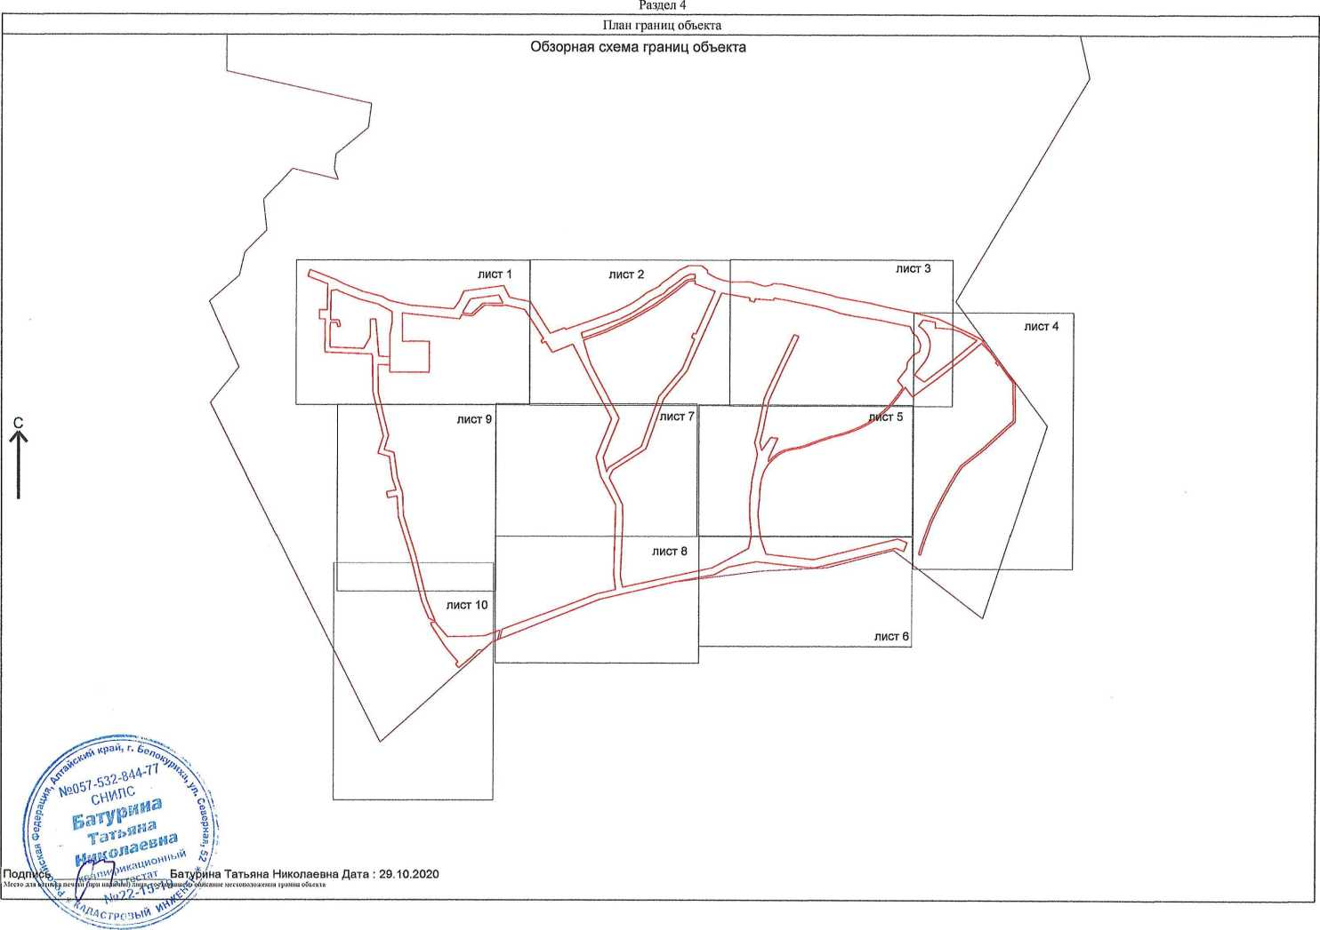

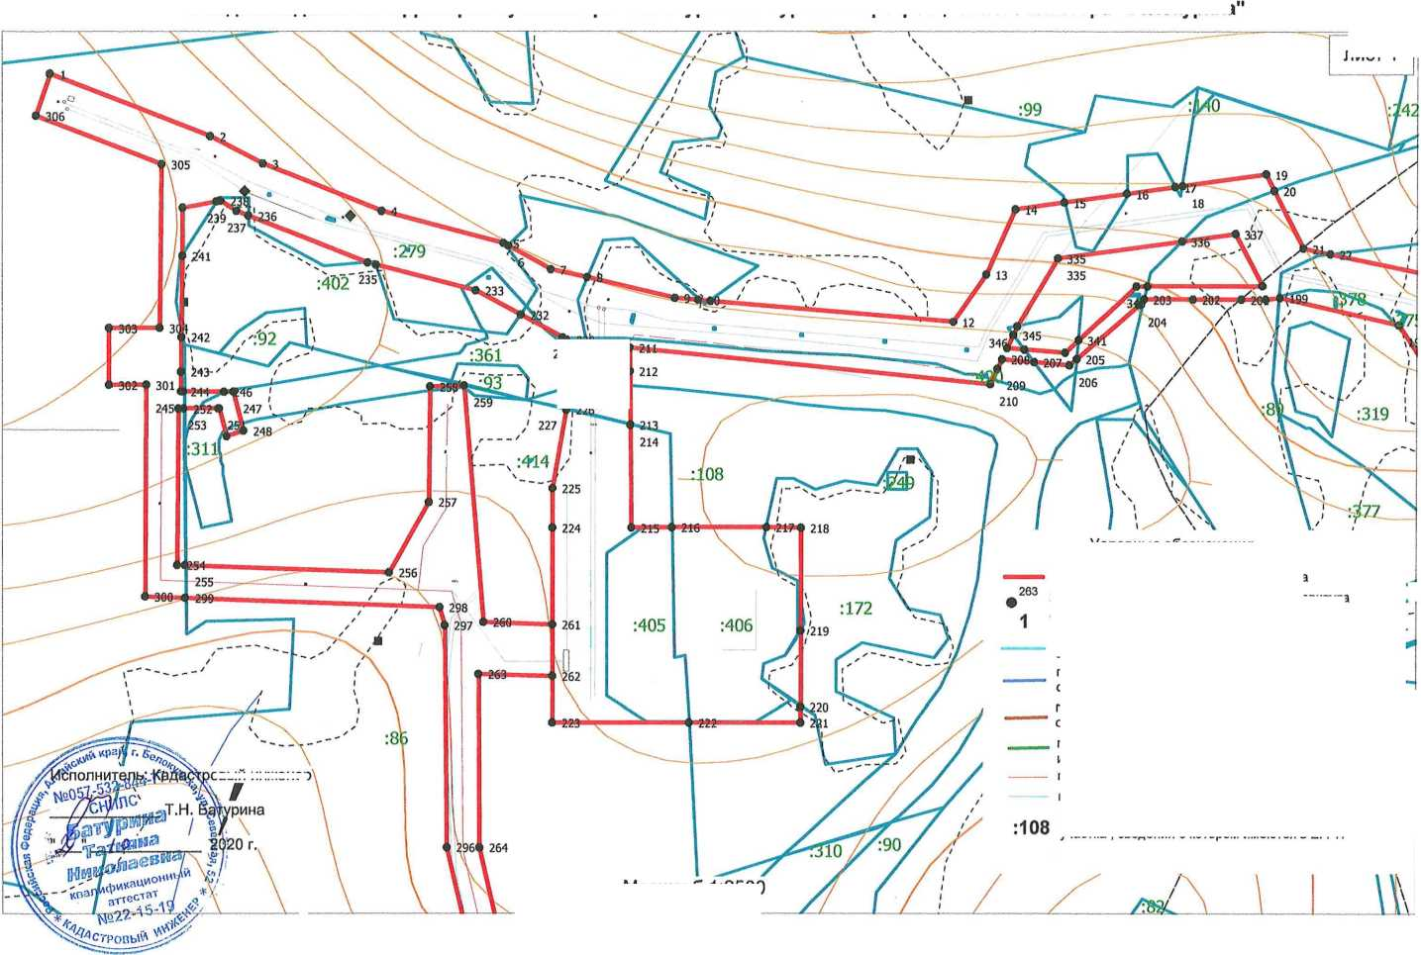

**и водоотведения на территории субкластера "Белокуриха-2" туристско-рекреационного кластера "Белокуриха**

лист 1

овыи инженер

\ \

| 231 '  1 /'  ■ / 1  / Z | /  / < |
| --- | --- |
|  |  |

Масштаб 1:2500  
^11Z

Условные обозначения

проектные границы публичного сервитута характерные точки границ публичного сервитута обозначение контура публичного сервитута проектное местоположение инженерного сооружения (газоснабжение) проектное местоположение инженерного сооружения(водоснабжение) проектное местоположение инженерного сооружения(водоотведение) границы земельных участков сведения о которых имеются в ЕГРН границы кадастрового квартала граница муниципального образования г. Белокуриха кадастровый номер существующего земельного участка , сведения о котором имеются в ЕГРН

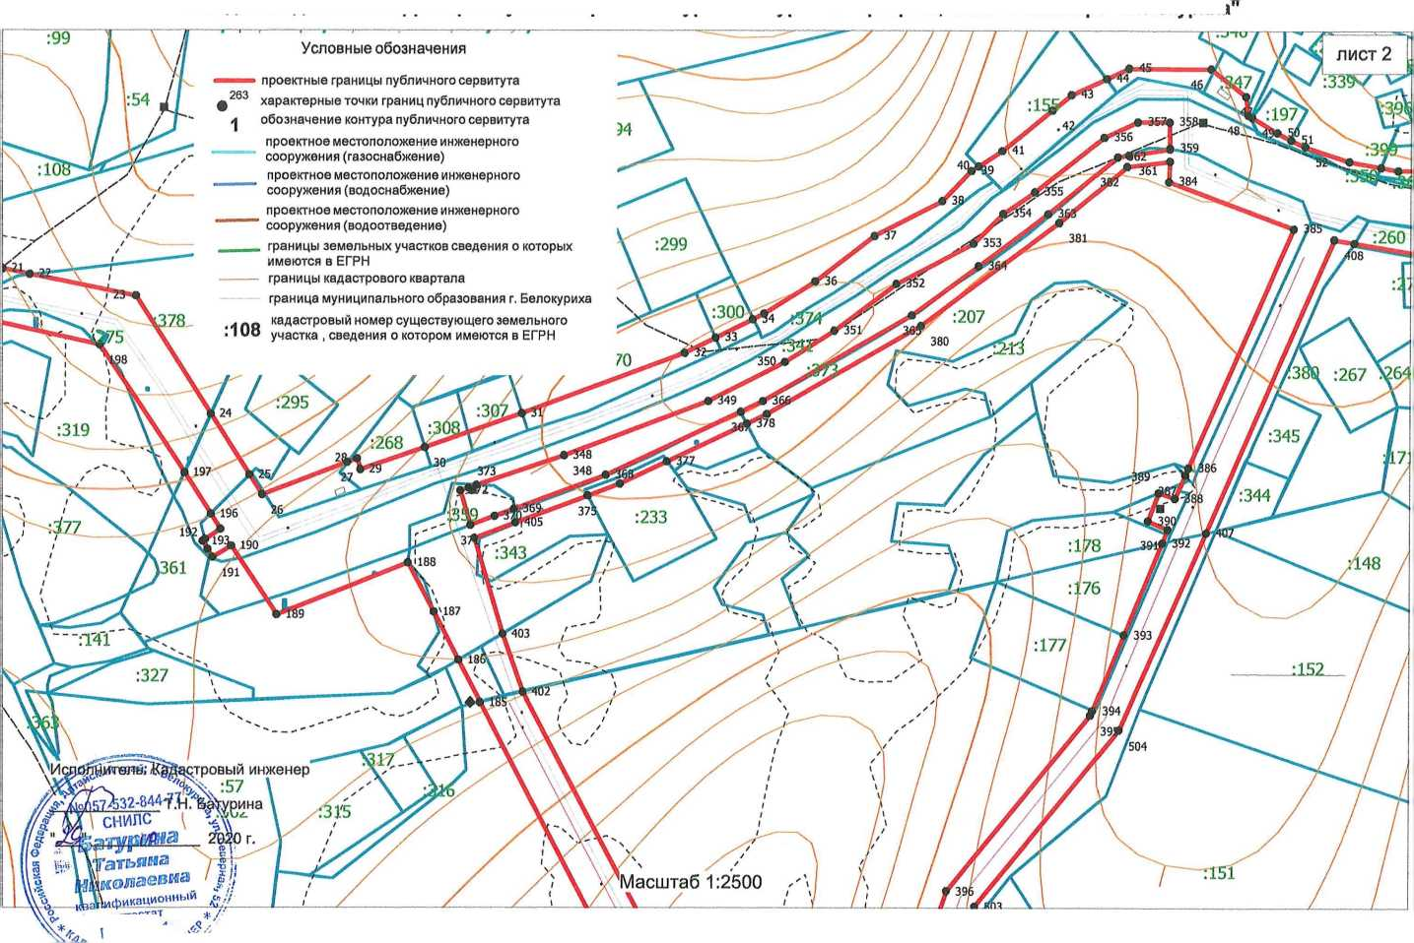

аттестат

№22-15-19

|  |  |
| --- | --- |
|  | ^56^ |
| **- !306—** |  |

|  |  |  |  |  |  |  |  |
| --- | --- | --- | --- | --- | --- | --- | --- |
| :272 |  |  | кв, |  |  |  | Г |
| 412 Хы*. | • 413 ' |  |  | *^417 ~ |  |  |

|  |  |
| --- | --- |
| ♦м  5ia | Г519 \ 1:314 \ |
|  | F 517 1 |

|  |  |
| --- | --- |
| н 13® | */Л515* |
| Г *л* |  |

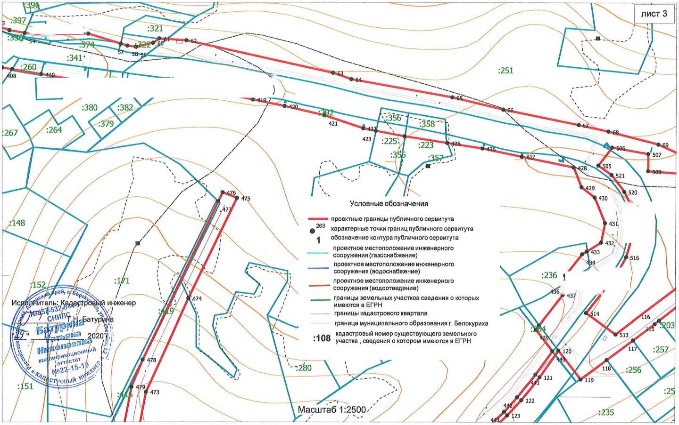

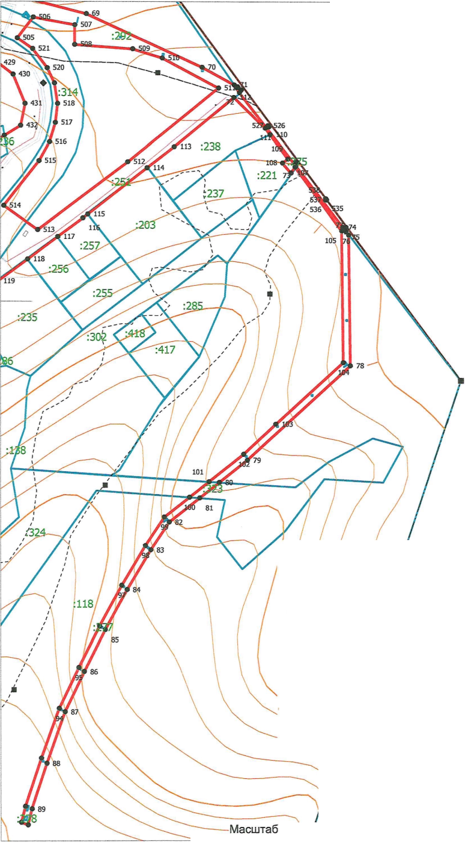

534

Условные обозначения

**:108**

263

**1**

1 « 14еПОЛГ“*

СТР П

лист 4

1:2800

2-LL

Кадастровый инженер

Батурина

33?

проектные границы публичного сервитута характерные точки границ публичного сервитута обозначение контура публичного сервитута проектное местоположение инженерного сооружения (газоснабжение) проектное местоположение инженерного сооружения (водоснабжение) проектное местоположение инженерного сооружения (водоотведение)

, границы земельных участков сведения о которых имеются в ЕГРН

границы кадастрового квартала граница муниципального образования г. Белокуриха кадастровый номер существующего земельного участка , сведения о котодойг^яёХЕч^я в ЕГРН

,32-^ Ж

а

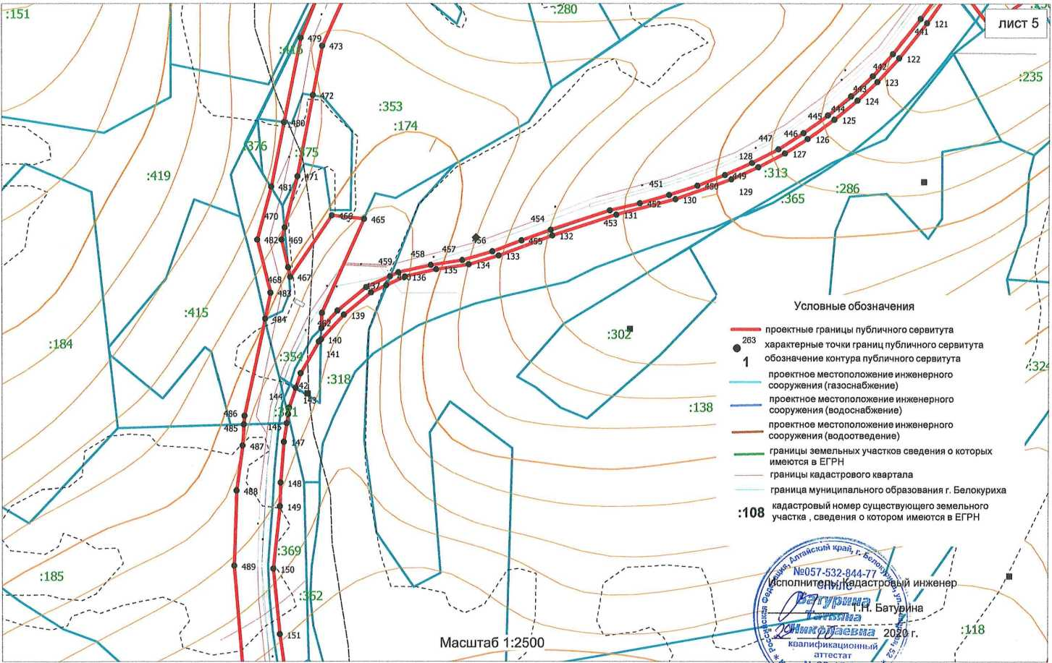

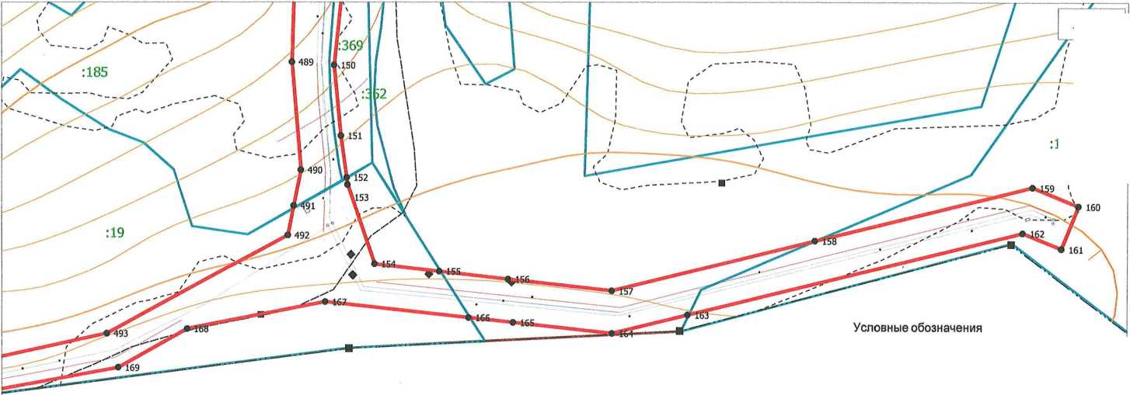— проектные границы публичного сервитута

лист 6

*11&''*

I

Масштаб 1:2500

ф 263 характерные точки границ публичного сервитута обозначение контура публичного сервитута

проектное местоположение инженерного сооружения (газоснабжение)

проектное местоположение инженерного сооружения(водоснабжение)

проектное местоположение инженерного

' сооружения(водоотведение)

___ границы земельных участков сведения о которых имеются в ЕГРН

границы кадастрового квартала

граница муниципального образования г. Белокуриха . кадастровый номер существующего земельного

. I Оо участка;,:;сВВДВТ!ияр котором имеются в ЕГРН ‘Ч1ай1 л ,

./Г №057-532-844-77 .'// снилс «А ■ J Испо&1?Жв^§^стров£гй инженер

5 . -уЖдтьявга | I

а ЛимкодасФМ?Бат^на \\%ЬАвалиФиаЦионнь'й #//'

” бЯестат 2020 г.

№22-1

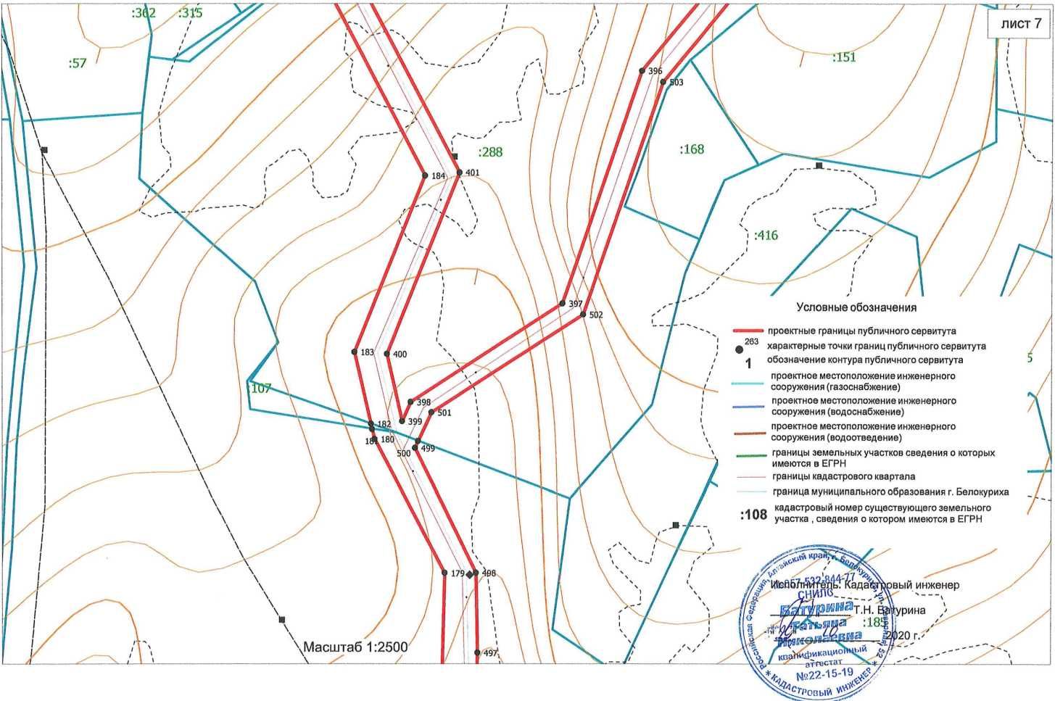

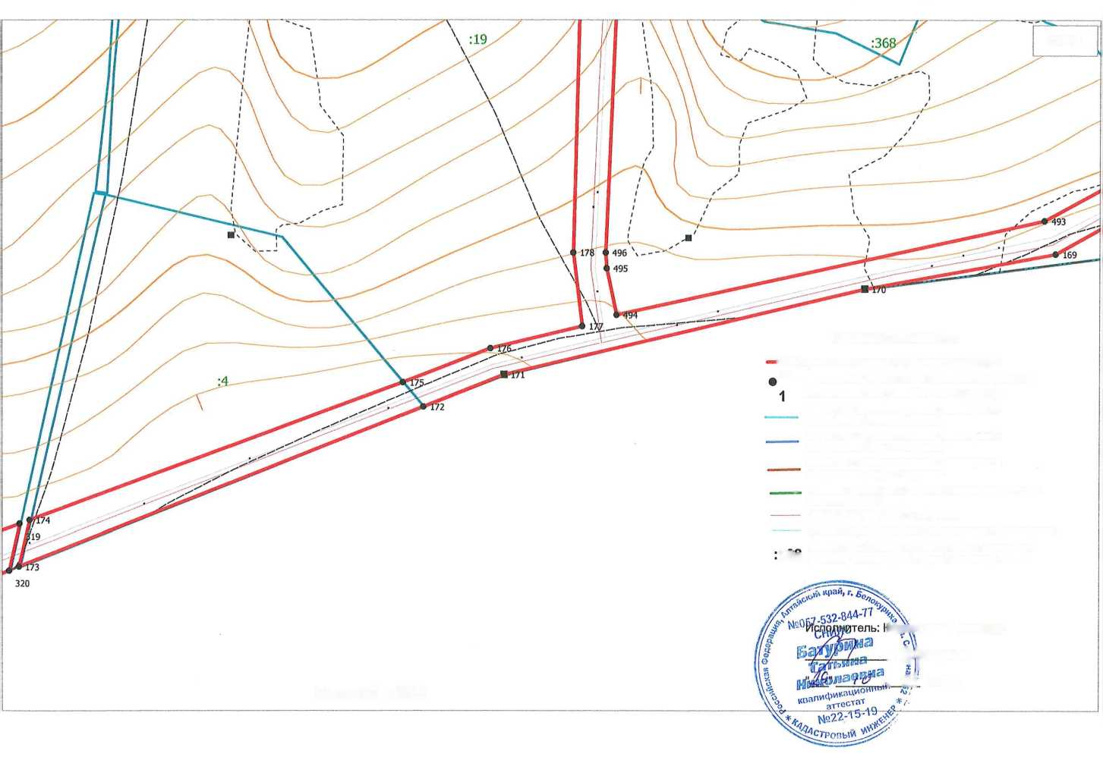

лист 8

Условные обозначения

Масштаб 1:2500

Идастровый инженер

Т.|.1'^атурина

, ?/ 2020 г.

—~ проектные границы публичного сервитута

263 характерные точки границ публичного сервитута обозначение контура публичного сервитута проектное местоположение инженерного сооружения (газоснабжение) проектное местоположение инженерного сооружения(водоснабжение)

проектное местоположение инженерного сооружения (водоотведение)

- границы земельных участков сведения о которых имеются в ЕГРН

границы кадастрового квартала

граница муниципального образования г. Белокуриха . кадастровый номер существующего земельного 1 Uo участка , сведения о котором имеются в ЕГРН

| Ы 1 |  | **х 7** | X л/ | 1 |
| --- | --- | --- | --- | --- |
| ♦ 296Ф 264  \ \\\ |  | F /* /  */' ■ / 1 /* | лист 9 |

Условные обозначения

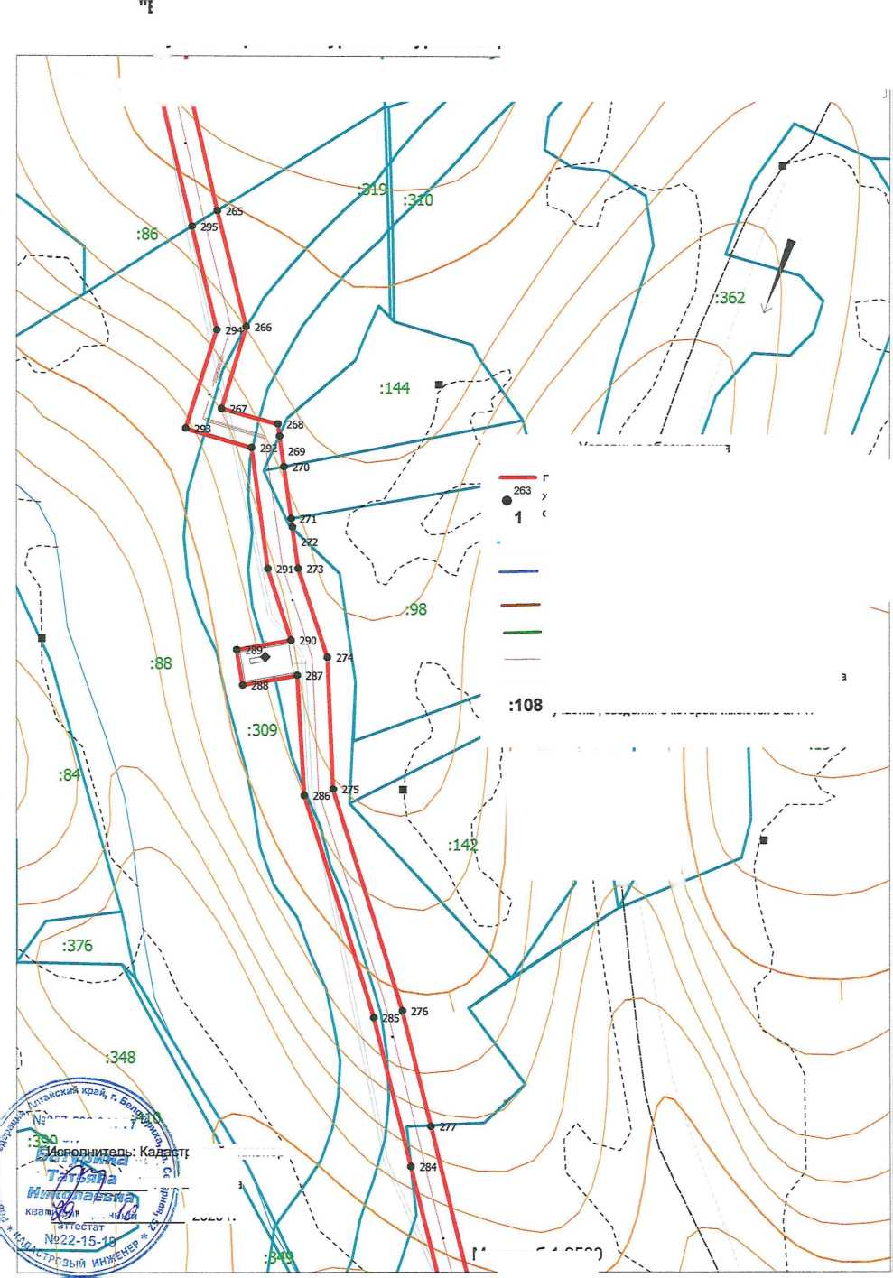проектные границы публичного сервитута характерные точки границ публичного сервитута обозначение контура публичного сервитута проектное местоположение инженерного сооружения (газоснабжение) проектное местоположение инженерного сооружения (водоснабжение) проектное местоположение инженерного сооружения (водоотведение) границы земельных участков сведения о которых имеются в ЕГРН границы кадастрового квартала граница муниципального образования г. Белокуриха кадастровый номер существующего земельного участка , сведения о котором имеются в ЕГРН

**Внутренние сети газоснабжения, водоснабжения и водоотведения на территории**

3057-532-844-75

СНИЛ'С

**субкластера "Белокуриха-2" туристско-рекреационного кластера "Белокуриха"**

ровый инженерХ

В|. \\ _ Т-й Батурина

2020 г.

кацион

| \ 1 1 1  \ ’■ \ 4- |  |
| --- | --- |
| \ /V | \ |
| \ И' \ ■, \| | \ 1  \ 1  \ 1 |
| V ’■ V \ > L | \ \  > |

Масштаб 1:2500

"Внутренние сети газоснабжения, водоснабжения и водоотведения на территории

субкластера "Белокуриха-2" туристско-рекреационного кластера "Белокуриха"

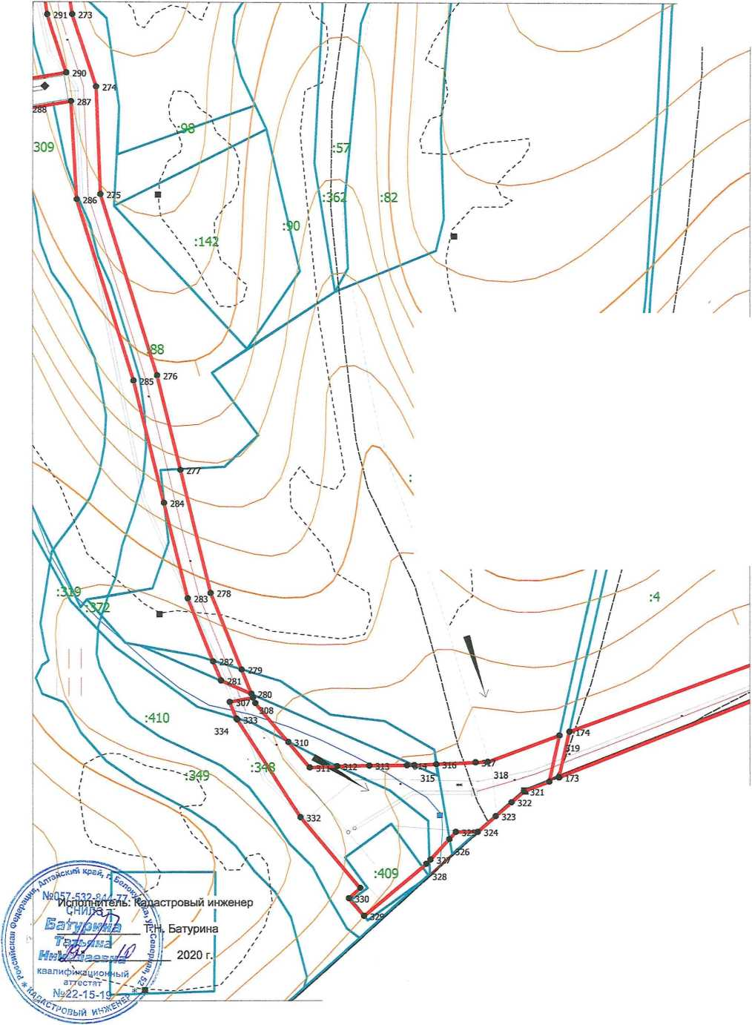==> проектные границы публичного сервитута

Условные обозначения

320

Масштаб 1:2500

лист 10

Ф263 характерные точки границ публичного сервитута обозначение контура публичного сервитута

проектное местоположение инженерного сооружения (газоснабжение)

проектное местоположение инженерного сооружения (водоснабжение)

проектное местоположение инженерного

” сооружения (водоотведение)

- границы земельных участков сведения о которых имеются в ЕГРН

границы кадастрового квартала

граница муниципального образования г. Белокуриха

• и по кадастровый номер существующего земельного

. J Uo участка , сведения о котором имеются в ЕГРН

Раздел 4

|  |  |  |
| --- | --- | --- |
|  |  | //лист 7 |
|  |  | лист 8 |
|  | | |

|  |  |
| --- | --- |
|  | // лйст s |
|  |  |
| лист 6 | |

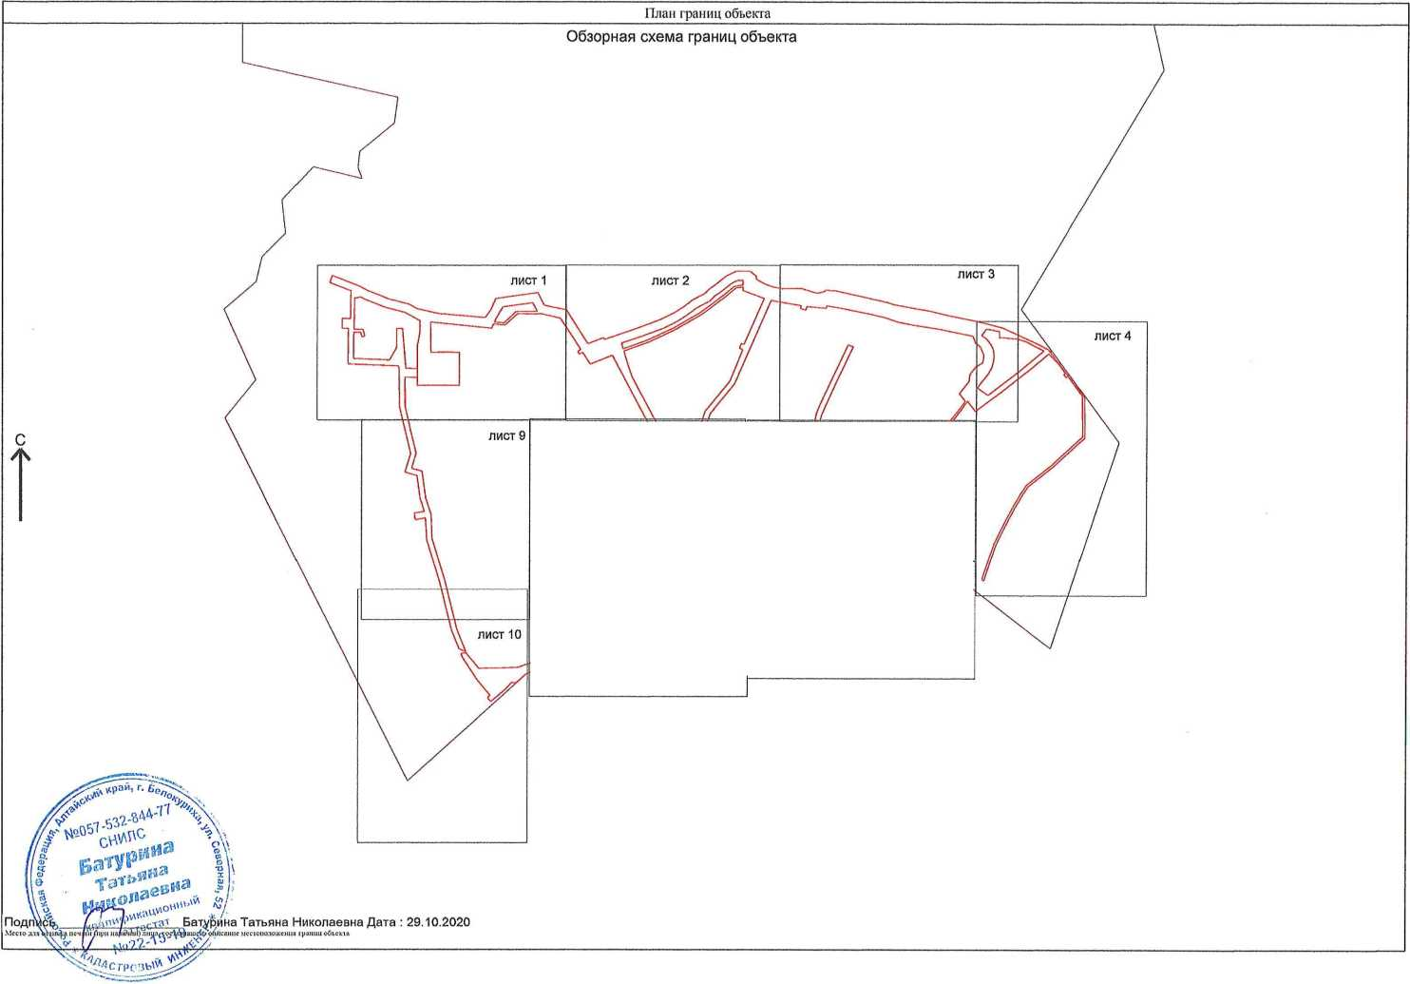

и водоотведения на территории субкластера "Белокуриха-2" туристско-рекреационного кластера "Белокуриха"

лист 1

\ \

|  |  |
| --- | --- |
| ’ - | / 4 |
|  |  |

инженер

масштаб 1:2500

*S' \\ /*

Условные обозначения

проектные границы публичного сервитута характерные точки границ публичного сервитута обозначение контура публичного сервитута проектное местоположение инженерного сооружения (газоснабжение) проектное местоположение инженерного сооружения (водоснабжение) проектное местоположение инженерного сооружения(водоотведение) границы земельных участков сведения о которых имеются в ЕГРН границы кадастрового квартала граница муниципального образования г. Белокуриха кадастровый номер существующего земельного участка , сведения о котором имеются в ЕГРН

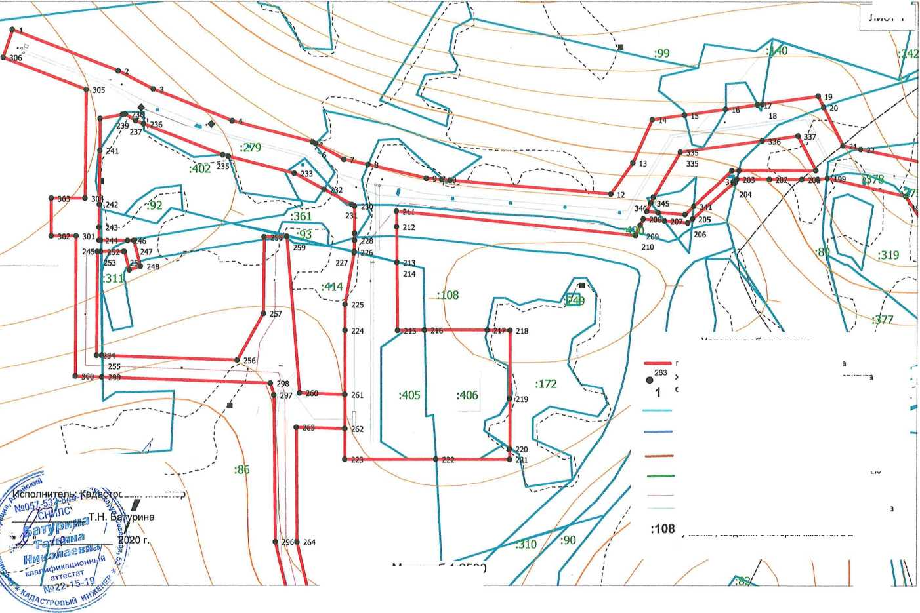

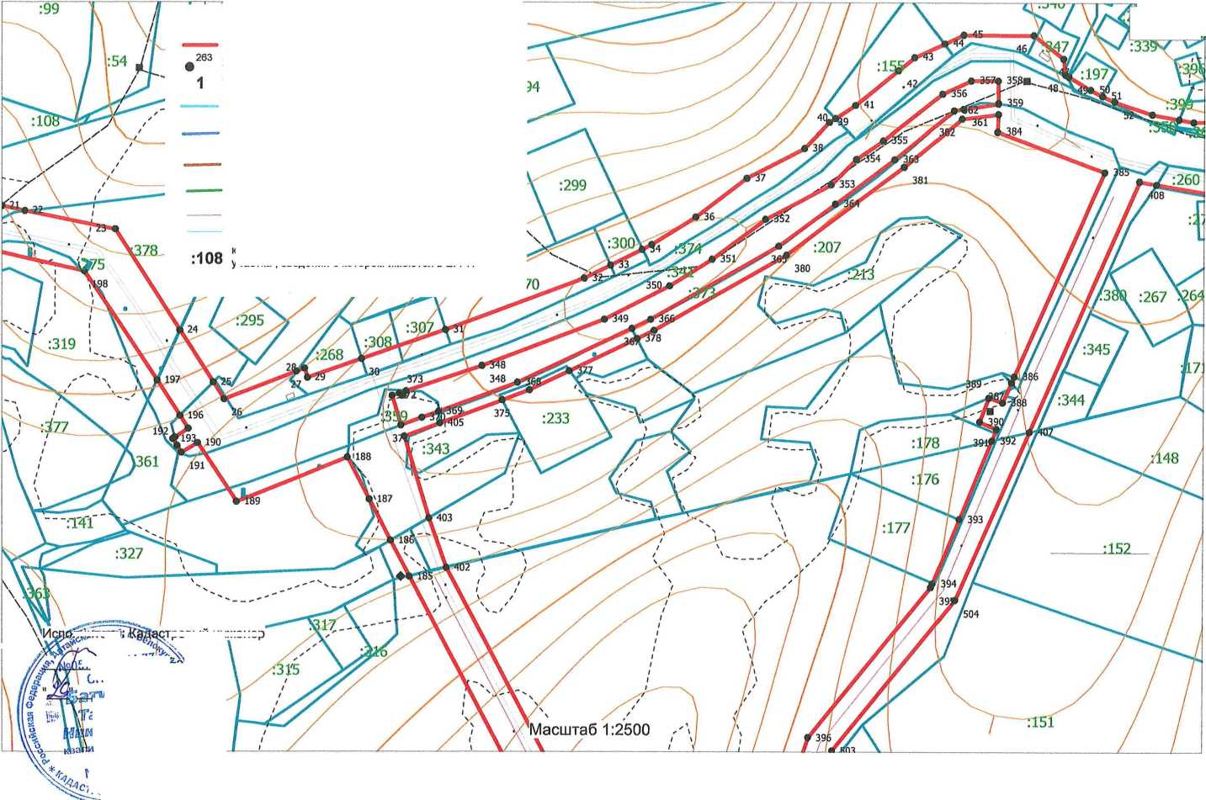

Условные обозначения

ншителй

лист 2

крикационныи

аттестат ~

*z.z z*

тровыи инженер :57

я

Z02O г.

S7%32-844-?jy

снипс

Т Ф Д'

атьяма 7

*' Й* /у

а<*/7

и водоотведения на территории субкластера "Белокуриха-2" туристско-рекреационного кластера "Белокуриха"

проектные границы публичного сервитута характерные точки границ публичного сервитута обозначение контура публичного сервитута проектное местоположение инженерного сооружения (газоснабжение) проектное местоположение инженерного сооружения(водоснабжение) проектное местоположение инженерного сооружения (водоотведение) границы земельных участков сведения о которых имеются в ЕГРН границы кадастрового квартала граница муниципального образования г. Белокуриха кадастровый номер существующего земельного участка , сведения о котором имеются в ЕГРН

|  |  |  |  |  |  |
| --- | --- | --- | --- | --- | --- |
|  | |  | | |  |
| :272 | 412 411 | *^413 |  | 417 |  |

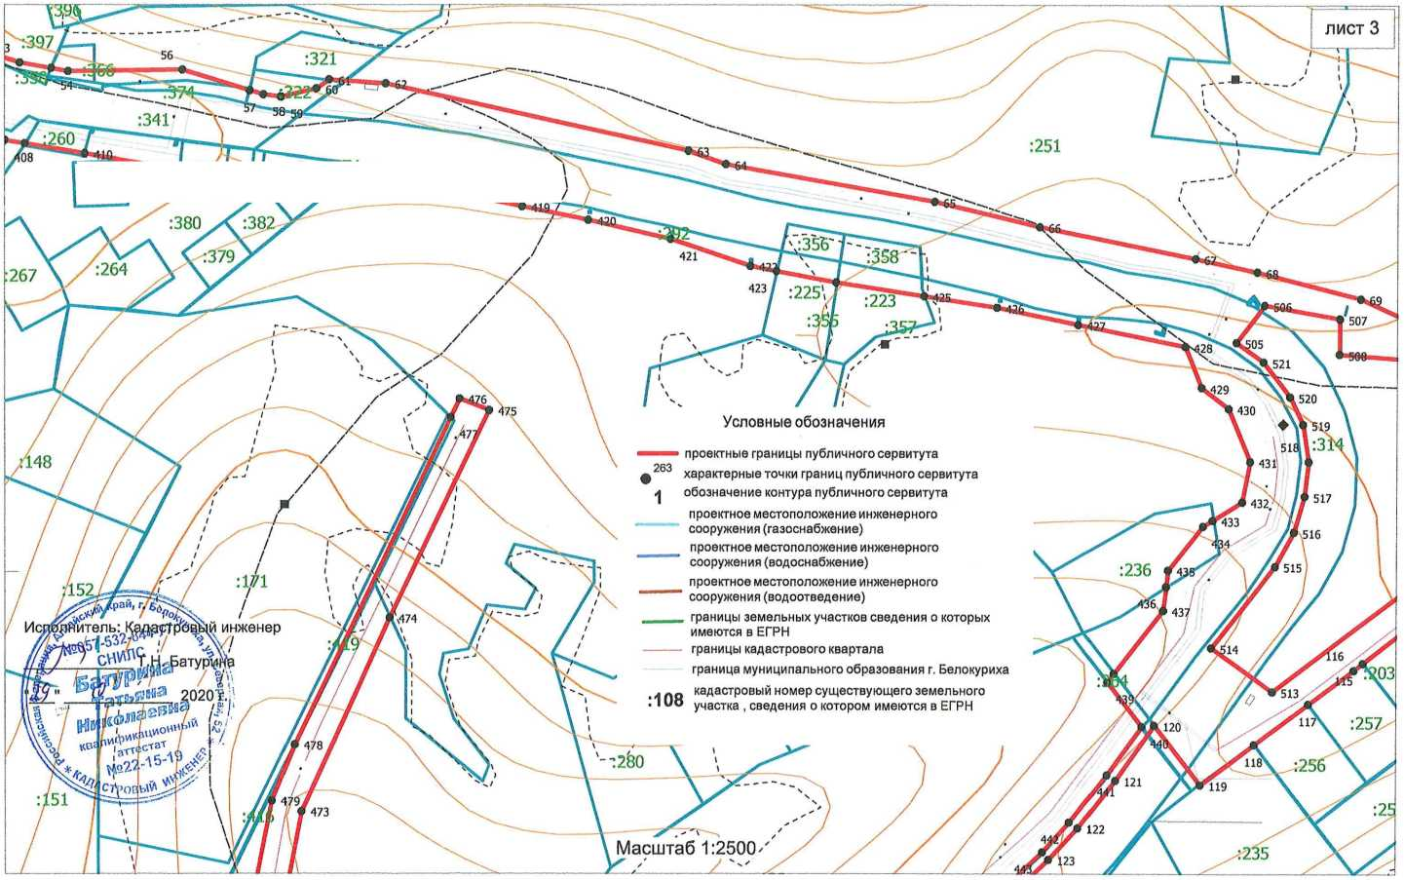

**субкластера "Белокуриха-2" туристско-рекреационного кластера "Белокуриха"**

лист 4

"Внутренние сети газоснабжения, водоснабжения и водоотведения на территории

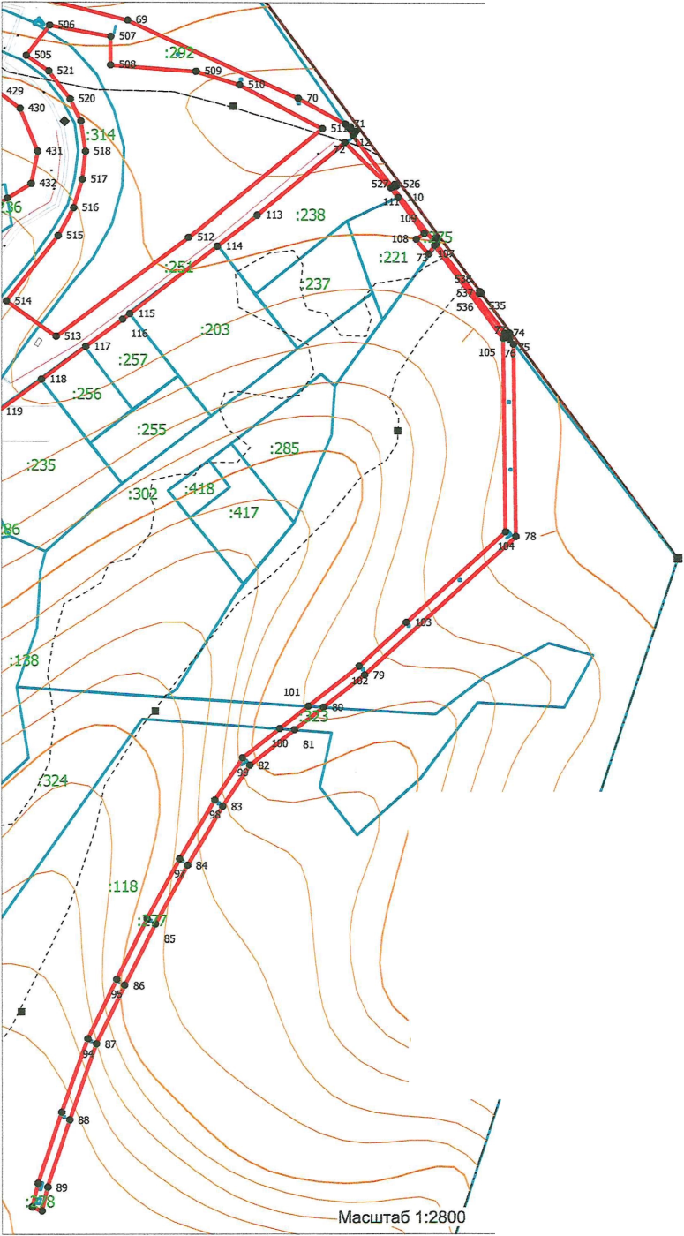проектные границы публичного сервитута

534

Условные обозначения

**:108**

ф263 характерные точки границ публичного сервитута

обозначение контура публичного сервитута

проектное местоположение инженерного

"“**==”■ сооружения (газоснабжение)

проектное местоположение инженерного

сооружения (водоснабжение)

проектное местоположение инженерного

^=== сооружения (водоотведение)

границы земельных участков сведения о которых имеются в ЕГРН

границы кадастрового квартала

граница муниципального образования г. Белокуриха кадастровый номер существующего земельного участка , сведения о котоошаз^ёю^^ ЕГРН

//W А

Исполнитегай Кадастровый инженер

2020 г.

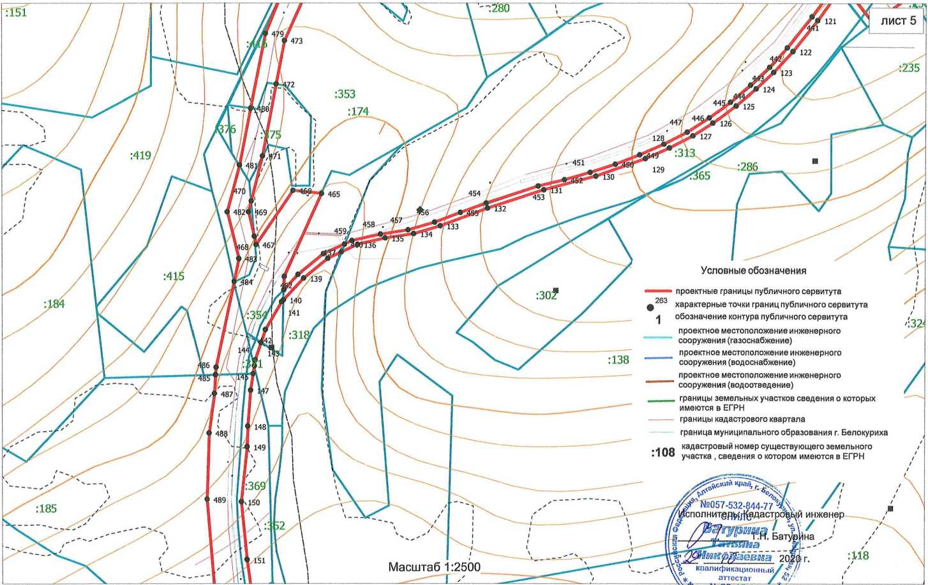

.7/'№057-532-844-77

,'// снилс «Д

*j* ИспоЙ(ГЙгО|£''Кадастровй

*А*

О

>|й инженер

*.Л !*

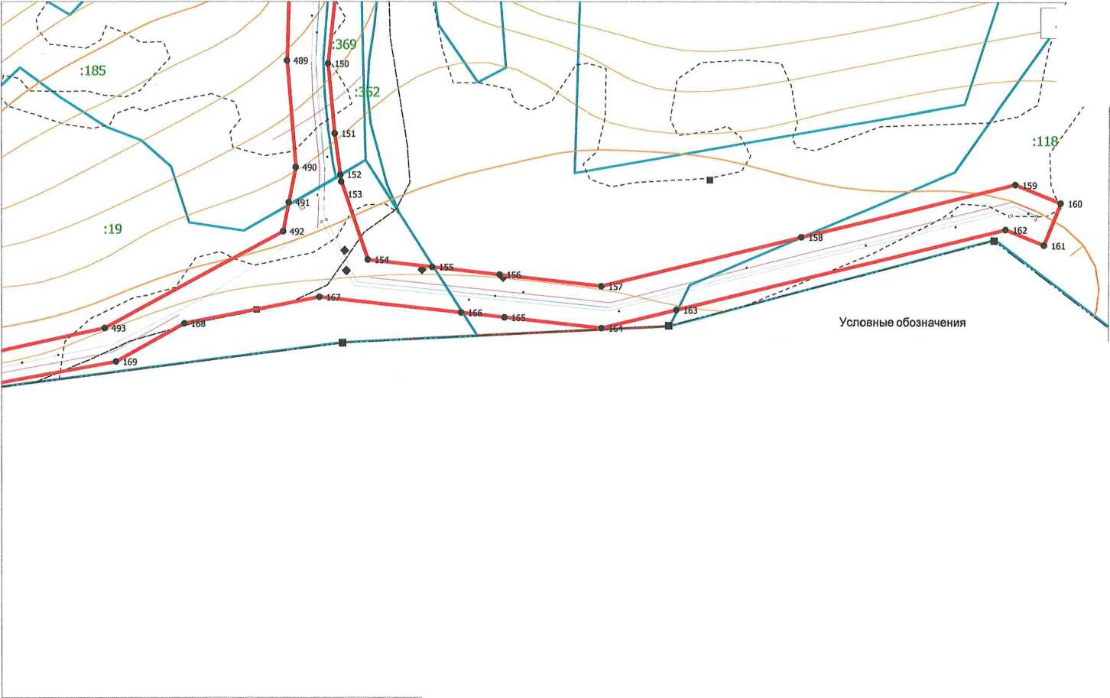«• проектные границы публичного сервитута ф203 характерные точки границ публичного сервитута обозначение контура публичного сервитута проектное местоположение инженерного сооружения (газоснабжение) проектное местоположение инженерного сооружения (водоснабжение)

Масштаб 1:2500

лист 6

**:108**

^котором имеются в ЕГРН

\\iP

проектное местоположение инженерного сооружения (водоотведение)

_____ границы земельных участков сведения о которых имеются в ЕГРН

границы кадастрового квартала

граница муниципального образования г. Белокуриха кадастровый номер существующего земельного у частка,:свеДйИи§,<:

1Ч’ай’ &

/У* -

/квалифиационный £/' *у"* Аттестат 2Q20 Г

Л-5’19^7

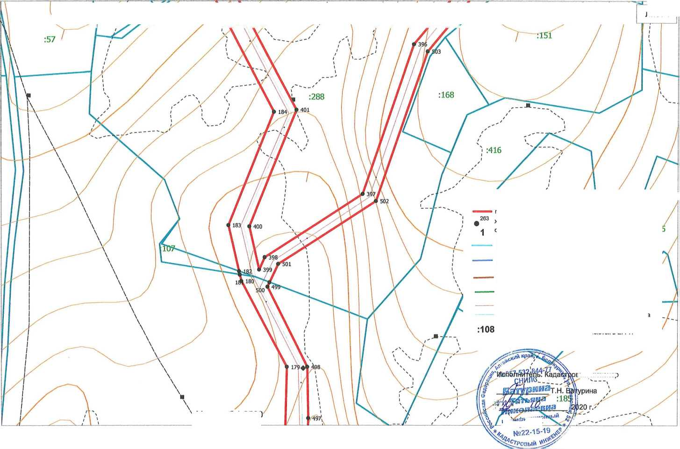

лист 7

Условные обозначения

| I :ЗА2 /АЙ *ТУ* | |  | */* | *1*  *1*  *1*  *1* | а */ / / 77 / \ /7* ’ " 7' / ""**  / 1 / / / // / /7 \ / / / |  */ Ж / \ / / /* | |
| --- | --- | --- | --- | --- | --- | --- |
| \ /1 /  *1 !* | *//* | / 1* s a"'' -\ s /  !\/ \ \ V |  | / л | / / / X/ х> |  |

вый инженер

\Масштаб 1:2500 А z

квщ^икацио

—— атте-стаТ-

проектные границы публичного сервитута характерные точки границ публичного сервитута обозначение контура публичного сервитута проектное местоположение инженерного сооружения (газоснабжение) проектное местоположение инженерного сооружения(водоснабжение) проектное местоположение инженерного сооружения(водоотведение) границы земельных участков сведения о которых имеются в ЕГРН границы кадастрового квартала граница муниципального образования г. Белокуриха кадастровый номер существующего земельного участка , сведения о котором имеются в ЕГРН

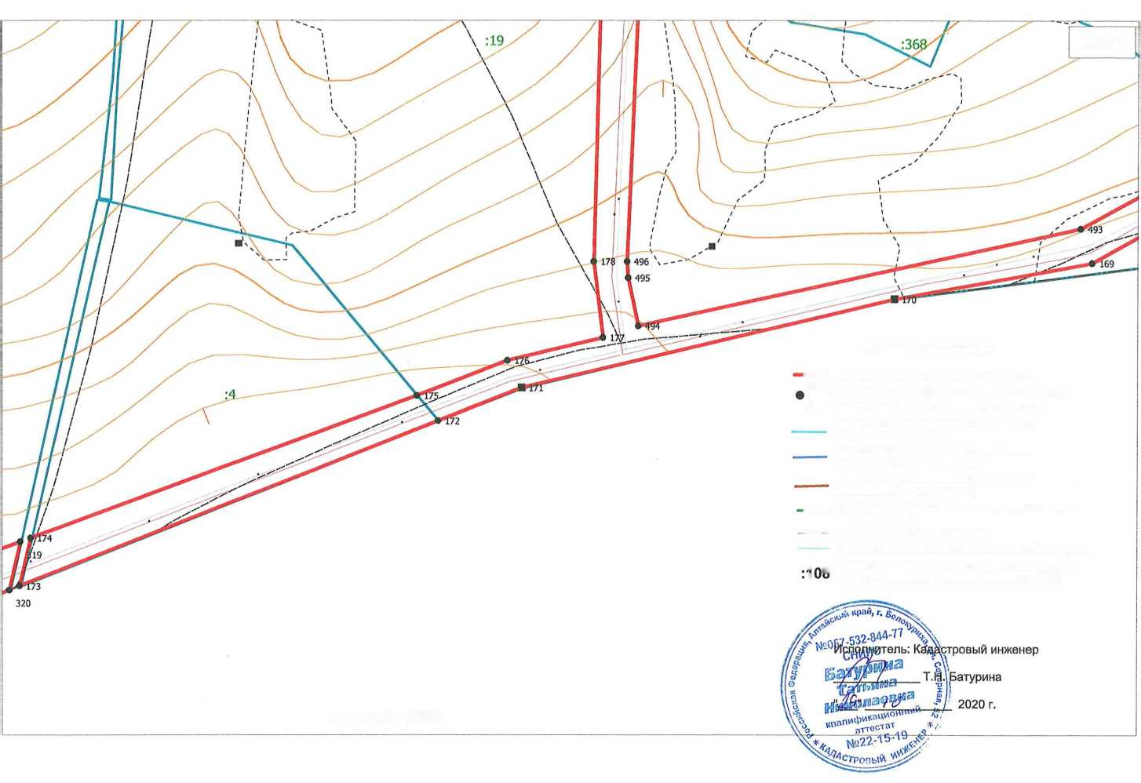

лист 8

Условные обозначения

Масштаб 1:2500

=• проектные границы публичного сервитута

263 характерные точки границ публичного сервитута

1 обозначение контура публичного сервитута проектное местоположение инженерного сооружения (газоснабжение)

проектное местоположение инженерного сооружения(водоснабжение)

проектное местоположение инженерного сооружения (водоотведение)

___ границы земельных участков сведения о которых имеются в ЕГРН

границы кадастрового квартала граница муниципального образования г. Белокуриха .„ кадастровый номер существующего земельного 'участка , сведения о котором имеются в ЕГРН

**Внутренние сети газоснабжения, водоснабжения и водоотведения на территории субкластера "Белокуриха-2" туристско-рекреационного кластера "Белокуриха**

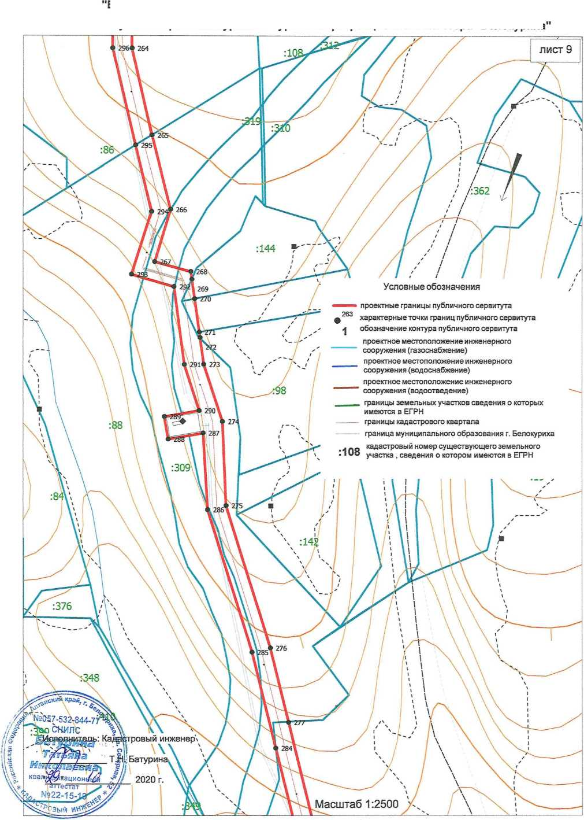

**План границ публичнго сервитута в целях размещения линейных объектов Внутренние сети газоснабжения, водоснабжения и водоотведения на территории субкластера "Белокуриха-2" туристско-рекреационного кластера "Белокуриха**

